NATIONALE SCHEIKUNDEOLYMPIADE

2014

Opgaven en correctievoorschriften

Voorronde 1

Voorronde 2

Eindronde

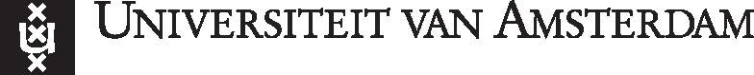



**46th IChO**

**HANOI, VIETNAM 2014**

**46th IChO**

**HANOI, VIETNAM 2014**

**46th IChO**

**HANOI, VIETNAM 2014**

Inhoud

**46th IChO**

**HANOI, VIETNAM 2014**

Opgaven voorronde 1 3

Opgave 1 Meerkeuzevragen 5

Opgave 2 Thiolen 10

Opgave 3 Nierstenen 12

Opgaven voorronde 2 15

Opgave 1 Meerkeuzevragen 17

Opgave 2 Fosfor 22

Opgave 3 Hydratatie-enthalpie 23

Opgave 4 Naproxen 24

Opgaven eindronde theorietoets 29

Opgave 1 Ketelwater 31

Opgave 2 Flavines 32

Opgave 3 Wat zoet is… 34

Opgave 4 Wie van de vier 36

Opgave 5 C60 38

Opgave 6 Deeltje in een doos 39

Opgaven eindronde practicumtoets 41

Experiment 1 Synthese van bis(trifenylfosfine)nikkeldichloride 44

Experiment 2 Bepaling van het nikkelgehalte vaneen verbinding door middel van titratie met een EDTA-oplossing 47

Antwoordbladen 49

Correctievoorschrift voorronde 1 53

Opgave 1 Meerkeuzevragen 54

Opgave 2 Thiolen 56

Opgave 3 Nierstenen 58

Correctievoorschrift voorronde 2 61

Opgave 1 Meerkeuzevragen 62

Opgave 2 Fosfor 65

Opgave 3 Hydratatie-enthalpie 67

Opgave 4 Naproxen 69

Correctievoorschrift eindronde theorietoets 71

Opgave 1 Ketelwater 72

Opgave 2 Flavines 73

Opgave 3 Wat zoet is… 76

Opgave 4 Wie van de vier 80

Opgave 5 C60 82

Opgave 6 Deeltje in een doos 84

Correctievoorschrift eindronde practicumtoets 87

Experiment 1 Synthese van bis(trifenylfosfine)nikkeldichloride 88

Experiment 2 Bepaling van het nikkelgehalte vaneen verbinding door middel van titratie met een EDTA-oplossing 90

NATIONALE SCHEIKUNDEOLYMPIADE

**OPGAVEN VOORRONDE 1**

**af te nemen in de periode van**

**29 januari tot en met 5 februari 2014**

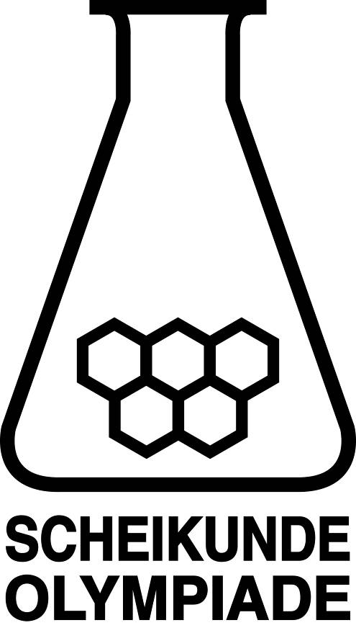

* **Deze voorronde bestaat uit 20 meerkeuzevragen verdeeld over 8 onderwerpen en 2 open opgaven met in totaal 11 deelvragen en een antwoordblad voor de meerkeuzevragen.**
* **Gebruik voor de beantwoording van de meerkeuzevragen het antwoordblad.**
* **Gebruik voor de beantwoording elke opgave met open vragen een apart antwoordvel, voorzien van naam.**
* **De maximumscore voor dit werk bedraagt 74 punten.**
* **De voorronde duurt maximaal 2 klokuren.**
* **Benodigde hulpmiddelen: rekenapparaat en BINAS 5e druk.**
* **Bij elke vraag is het aantal punten vermeld dat een juist antwoord op die vraag oplevert.**

Deze toets is tot stand gekomen dankzij de medewerking van de volgende personen:

Alex Blokhuis

Cees de Boer

Johan Broens

André Bunnik

Thijs Engberink

Peter de Groot

Jacob van Hengst

Martin Groeneveld

Dick Hennink

Emiel de Kleijn

Jasper Landman

Evert Limburg

Marte van der Linden

Stan van de Poll

De eindredactie was in handen van:

Kees Beers

1. Meerkeuzevragen (totaal 40 punten)

**Schrijf bij elke vraag je antwoord(letter) op het antwoordblad. Dit antwoordblad vind je aan het eind van dit opgavenboekje.**

**Normering: 2 punten per juist antwoord**

|  |  |  |  |  |  |  |
| --- | --- | --- | --- | --- | --- | --- |
|  |  | | **Structuren en formules** | | | |
| **1** |  | | Welke van onderstaande formules is/zijn juist?  CaH2 H2Se | | | |
|  | **A** | | geen van beide | | | |
|  | **B** | | alleen CaH2 | | | |
|  | **C** | | alleen H2Se | | | |
|  | **D** | | Allebei | | | |
|  |  | | |  | | |
| **2** |  | | | Hieronder staan drie juiste formules van stoffen met daarachter een naam. In welk(e) geval(len) is/zijn de naam/namen juist?  I: Au2O goud(II)oxide  II: Hg2SO4 kwik(I)sulfaat  III: Sn3(PO4)4 tin(II)fosfaat | | |
|  | **A** | | | bij geen van drieën | | |
|  | **B** | | | alleen bij I | | |
|  | **C** | | | alleen bij II | | |
|  | **D** | | alleen bij III | | | |
|  | **E** | | bij I en II | | | |
|  | **F** | | bij I en III | | | |
|  | **G** | | bij II en III | | | |
|  | **H** | | bij alle drie | | | |
|  |  | |  | | | |
| **3** |  | | Welk van de volgende ionen heeft de meeste elektronen? | | | |
|  | **A** | | Cl− | | | |
|  | **B** | | Cr3+ | | | |
|  | **C** | | Fe2+ | | | |
|  | **D** | | S2− | | | |
|  | **E** | | Sc3+ | | | |
|  |  | |  | | | |
|  |  | | **Analyse** | | | |
| **4** |  | | Een bepaald zout is niet oplosbaar in water. Maar als men aan dat zout een oplossing van zwavelzuur toevoegt, ontstaat wel een oplossing.  Welk zout kan dit zijn? | | | |
|  | **A** | | lood(II)chloride | | | |
|  | **B** | | lood(II)oxide | | | |
|  | **C** | | magnesiumchloride | | | |
|  | **D** | | Magnesiumoxide | | | |
|  |  | |  | | | |
| **5** |  | | Welke van onderstaande methoden kun je gebruiken om onderscheid te maken tussen vast natriumsulfaat en vast natriumcarbonaat?  I: De vaste stoffen oplossen in water en aan elk van de verkregen oplossingen een zinknitraatoplossing toevoegen.  II: De vaste stoffen oplossen in water en aan elk van de verkregen oplossingen een paar druppels methyloranje toevoegen. | | | |
|  | **A** | | geen van beide methoden | | | |
|  | **B** | | alleen methode I | | | |
|  | **C** | | alleen methode II | | | |
|  | **D** | | beide methoden | | | |
|  | |  | | | | **Redox en elektrolyse** |
| **6** | |  | | | | Wat is de coëfficiënt van e– als onderstaande halfreactievergelijking kloppend is gemaakt?  ... N2 + ... H2O → ... NO2− + ... H+ + ... e− |
|  | | **A** | | | | 2 |
|  | | **B** | | | 4 | |
|  | | **C** | | | 6 | |
|  | | **D** | | | 8 | |
|  | | **E** | | | 10 | |
|  | |  | | |  | |
| **7** | |  | | | Een oplossing van kaliumchloride in water wordt geëlektrolyseerd met platina-elektroden. Welke reactie treedt op aan welke elektrode? | |
|  | |  | | | negatieve elektrode positieve elektrode | |
|  | | **A** | | | 2 Cl− → Cl2 + 2 e− 2 H2O + 2 e− → H2 + 2 OH− | |
|  | | **B** | | | 2 Cl− → Cl2 + 2 e− K+ + e− → K | |
|  | | **C** | | | 2 H2O + 2 e− → H2 + 2 OH− 2 Cl− → Cl2 + 2 e− | |
|  | | **D** | | | 2 H2O + 2 e− → H2 + 2 OH− 2 H2O → O2 + 4 H+ + 4 e− | |
|  | | **E** | | | 2 H2O → O2 + 4 H+ + 4 e− 2 H2O + 2 e− → H2 + 2 OH− | |
|  | | **F** | | | 2 H2O → O2 + 4 H+ + 4 e− K+ + e− → K | |
|  | | **G** | | | K+ + e− → K 2 Cl− → Cl2 + 2 e− | |
|  | | **H** | | | K+ + e− → K 2 H2O → O2 + 4 H+ + 4 e− | |
|  | |  | | |  | |
|  | |  | | | **pH / Zuur-base** | |
| **8** | |  | | | Wat is de pHvan een 1,5·10−3 M oplossing van mierenzuur (*T*=298 K)? | |
|  | | **A** | | | | 2,82 |
|  | | **B** | | | | 3,28 |
|  | | **C** | | | | 3,36 |
|  | | **D** | | | | 3,75 |
|  | | **E** | | | | 3,81 |
|  | |  | | | |  |
| **9** | |  | | | | Wat wordt de pH van de oplossing die men verkrijgt als 25,0 mL 0,150 M ammonia wordt gemengd met 25,0 mL 0,120 M zoutzuur (*T*=298 K)? |
|  | | **A** | | | | 1,82 |
|  | | **B** | | | | 4,14 |
|  | | **C** | | | | 5,35 |
|  | | **D** | | | | 8,65 |
|  | | **E** | | | 9,85 | |
|  | |  | | |  | |
|  | |  | | | **Reacties** | |
| **10** | |  | | | Joodzuur, HIO3, kan worden bereid door jood in waterige oplossing te laten reageren met chloor. Behalve opgelost HIO3 ontstaat ook opgelost HCl. Wat is de molverhouding I2:Cl2 in deze reactie? | |
|  | | **A** | | | 1:5 | |
|  | | **B** | | | 1:2 | |
|  | | **C** | | | 2:5 | |
|  | | **D** | | | 1:1 | |
|  | | **E** | | | 2:1 | |
|  | | **F** | | | 5:2 | |
|  | | **G** | | | 5:1 | |
|  | |  | | |  | |

|  |  |  |
| --- | --- | --- |
| **11** |  | Wanneer aan een oplossing van waterstofperoxide wat bruinsteen wordt toegevoegd, treedt de volgende reactie op:  2 H2O2 → 2 H2O + O2  Welk type reactie is dit?  I: ontledingsreactie  II: redoxreactie  III: zuur-basereactie |
|  | **A** | alleen I |
|  | **B** | alleen II |
|  | **C** | alleen III |
|  | **D** | zowel I als II |
|  | **E** | zowel I als III |
|  | **F** | zowel II als III |
|  | **G** | zowel I als II als III |
|  |  |  |
|  |  | **Reactiesnelheid en evenwicht** |
| **12** |  | Ammoniak reageert met zuurstof onder vorming van stikstofmono-oxide en water. In een experiment heeft men gemeten dat de concentratieverandering van NO, Δ[NO], +1,10 molL−1min−1 was.  Hoe groot was de Δ[O2] per minuut? |
|  | **A** | −1,38 molL−1min−1 |
|  | **B** | −0,880 molL−1min−1 |
|  | **C** | −0,275 molL−1min−1 |
|  | **D** | +0,275 molL−1min−1 |
|  | **E** | +0,880 molL−1min−1 |
|  | **F** | +1,38 molL−1min−1 |
|  |  |  |
| **13** |  | Joodmonochloride, ICl, reageert in de gasfase met waterstof volgens  2 ICl(g) + H2(g) → I2(g) + 2 HCl(g)  Bij een reactiesnelheidsonderzoek zijn de volgende gegevens verkregen:   |  |  |  |  | | --- | --- | --- | --- | | proef | [ICl] (molL−1) | [H2] (molL−1) | *s* (molL−1s−1) | | 1 | 0,10 | 0,10 | 0,030 | | 2 | 0,20 | 0,10 | 0,060 | | 3 | 0,10 | 0,050 | 0,015 |   Wat volgt hieruit voor de formule van de reactiesnelheid? |
|  | **A** | *s*=*k*[ICl][H2]0,5 |
|  | **B** | *s*=*k*[ICl][H2] |
|  | **C** | *s*=*k*[ICl]2[H2]0,5 |
|  | **D** | *s*=*k*[ICl]2[H2] |
|  |  |  |

|  |  |  |
| --- | --- | --- |
| **14** |  | In 1862 onderzochten de Franse onderzoekers Marcellin Berthelot en Péan de St. Gilles het volgende homogene evenwicht  CH3COOH + C2H5OH  CH3COOC2H5 + H2O  Bij één van hun proeven lieten ze 1,000 mol ethaanzuur reageren met 0,500 mol ethanol. Toen het evenwicht zich had ingesteld, bleek dat 0,414 mol ethylacetaat was ontstaan. Wat volgt hieruit voor de evenwichtsconstante, *K*, voor dit evenwicht? |
|  | **A** | *K*=0,12 |
|  | **B** | *K*=0,29 |
|  | **C** | *K*=0,62 |
|  | **D** | *K*=0,81 |
|  | **E** | *K*=1,2 |
|  | **F** | *K*=1,6 |
|  | **G** | *K* = 3,4 |
|  | **H** | *K* = 8,2 |
|  |  |  |
|  |  | cubaan**Koolstofchemie** |
| **15** |  | Hiernaast is het koolstofskelet van cubaan weergegeven.  Hoeveel verschillende soorten dichloorsubstitutieproducten  kunnen ontstaan als cubaan met chloor reageert? |
|  | **A** | 1 |
|  | **B** | 2 |
|  | **C** | 3 |
|  | **D** | 4 |
|  | **E** | 6 |
|  | **F** | 8 |
|  |  |  |
| **16** |  | Hoeveel verzadigde koolwaterstoffen met formule C5H10 bestaan er? Houd rekening met eventuele stereo-isomerie. |
|  | **A** | 0 |
|  | **B** | 2 |
|  | **C** | 4 |
|  | **D** | 5 |
|  | **E** | 6 |
|  | **F** | 7 |
|  | **G** | 8 |
|  |  |  |
| **17** |  | De stof meta-chloorperoxybenzoëzuur kan worden gebruikt om epoxiden uit alkenen te bereiden:    Welk type reactie ondergaat het alkeen? |
|  | **A** | Additie |
|  | **B** | Condensatie |
|  | **C** | Isomerisatie |
|  | **D** | Reductie |
|  | **E** | Substitutie |

|  |  |  |
| --- | --- | --- |
| **18** |  | Ranzige boter heeft een pittig geurtje. Deze geur wordt veroorzaakt door boterzuur. De systematische naam van boterzuur is butaanzuur.  Wat is de molecuulformule van deze stof? |
|  | **A** | C4H8O2 |
|  | **B** | C4H10O |
|  | **C** | C4H10O2 |
|  | **D** | C5H10O2 |
|  | **E** | C5H12O |
|  | **F** | C5H12O2 |
|  |  |  |
|  |  | **Biochemie** |
| **19** |  | Ethanol wordt in het lichaam met zuurstof enzymatisch omgezet tot ethanoaat. Hoeveel mol zuurstof is nodig voor de omzetting van 1 mol ethanol? |
|  | **A** | 0,5 |
|  | **B** | 1 |
|  | **C** | 2 |
|  | **D** | 3 |
|  | **E** | 4 |
|  |  |  |
| **20** |  | Ergens op de template streng (matrijsstreng) in het DNA zit in een gen dat codeert voor een bepaald eiwit het codon ATG. Door een mutatie is in dit codon de G veranderd in een C. Welk gevolg heeft dit voor dat eiwit? |
|  | **A** | In plaats van het inbouwen van een Met eenheid wordt de synthese van het eiwit afgebroken. |
|  | **B** | In plaats van het inbouwen van een Met eenheid wordt een Ile eenheid ingebouwd. |
|  | **C** | In plaats van het inbouwen van een Tyr eenheid wordt de synthese van het eiwit afgebroken. |
|  | **D** | In plaats van het inbouwen van een Tyr eenheid wordt een Ile eenheid ingebouwd. |
|  |  |  |

# Open opgaven (totaal 34 punten)

1. Thiolen (19 punten)

Thiolen zijn organische verbindingen waarvan men de formule kan aanduiden als R−SH. Voorbeelden van thiolen zijn CH3−CH2−SH en HO−CH2−CH2−SH. Een thiol kan door jood worden geoxideerd. Bij zo’n oxidatie ontstaat vaak eerst een zogenoemd disulfide, R−S−S−R. In een aantal gevallen wordt zo’n disulfide door jood verder geoxideerd onder vorming van een sulfonzuur, R−SO3H. Sulfonzuren zijn sterke zuren.

1. Leid met behulp van vergelijkingen van halfreacties de vergelijking af van de reactie van een disulfide R−S−S−R met jood in waterige oplossing onder vorming van een sulfonzuur. 5

Van het feit dat thiolen met jood reageren, maakt men gebruik bij bepalingen van het gehalte aan thiolen in mengsels.

Omdat in veel mengsels ook andere stoffen voorkomen die met jood kunnen reageren, vindt bij zo’n bepaling allereerst een chromatografische scheiding plaats van de componenten in zo’n mengsel. Bij deze scheiding wordt het mengsel geïnjecteerd in een chromatografiekolom waarin een mengsel van methanol en water (de mobiele fase) stroomt langs een vaste koolwaterstof (de stationaire fase).

Met behulp van dit chromatografische systeem kan men bijvoorbeeld een mengsel van CH3−CH2−SH en HO−CH2−CH2−SH scheiden. Op grond van de formules van deze beide stoffen mag men bepaalde verschillen in eigenschappen verwachten. Omdat ook de mobiele en stationaire fase in bepaalde eigenschappen verschillen, zal de snelheid waarmee CH3−CH2−SH door de chromatografiekolom loopt aanzienlijk verschillen van de snelheid waarmee HO−CH2−CH2−SH door de kolom loopt.

1. Leg uit, mede aan de hand van het verschil in de gegeven formules en het daaruit voortvloeiende verschil in eigenschappen, welke van beide stoffen het langzaamst door de kolom zal lopen. 2

Een promovendus aan de Universiteit van Amsterdam heeft in de jaren 80 van de vorige eeuw een scheidingsmethode als hierboven beschreven, toegepast bij een bepaling van het gehalte aan het geneesmiddel N−acetylcysteïne, eveneens een thiol, in bloedplasma. N−acetylcysteïne wordt verder in deze opgave aangeduid als NAC.

Bij deze bepaling is in de mobiele fase ook kaliumjodide opgelost. De vloeistof die uit de chromatografiekolom komt, stroomt met een constante snelheid door een elektrolysecel, waar aan de positieve elektrode de volgende reactie plaatsvindt:

2 I−(aq) → I2(aq) + 2 e−

Hierbij wordt een constante hoeveelheid jood per tijdseenheid gevormd. De door jood oxideerbare stoffen, zoals NAC, regeren daarna volledig met het gevormde jood.

Tenslotte stroomt de vloeistof met onder andere het nog overgebleven jood door een zogenoemde detectiecel. Dit is eveneens een elektrolysecel, waar aan de negatieve elektrode uitsluitend de volgende reactie plaatsvindt:

I2(aq) + 2 e− → 2 I−(aq)

Ten gevolge van het optreden van deze reactie loopt er een elektrische stroom door de detectiecel. De stroomsterkte van deze elektrische stroom is evenredig met de joodconcentratie in de vloeistof die door de detectiecel stroomt.

Schematisch kan de beschreven methode als volgt worden weergegeven:

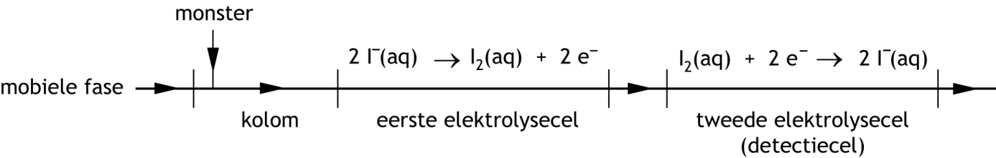

Is in de mobiele fase geen door jood oxideerbare stof aanwezig, dan wordt in de detectiecel een constante stroomsterkte gemeten. Is wel zo’n door jood oxideerbare stof aanwezig, dan zal deze stof reageren met jood, waardoor, iets later, in de detectiecel een verandering in stroomsterkte wordt gemeten.

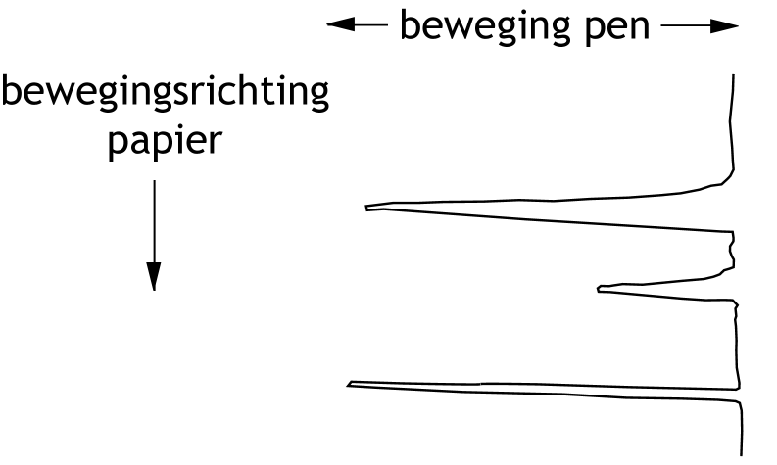In het onderzoek van de promovendus werden de veranderingen in stroomsterkte die in de detectiecel optraden, met behulp van een recorder in een diagram uitgezet tegen de tijd. Daarbij beweegt het recorderpapier met een constante snelheid langs een pen die, als gevolg van veranderingen in de stroomsterkte, loodrecht op de bewegingsrichting van het papier beweegt. De figuur die men dan verkrijgt, wordt een chromatogram genoemd. Het chromatogram dat hij zo bij de bepaling van NAC in bloedplasma verkreeg, bestond uit een aantal ‘pieken’. Zie de figuur hiernaast.

Elke piek in het chromatogram werd veroorzaakt door de aanwezigheid van een door jood oxideerbare stof.

1. Leg uit of men het ontstaan van deze pieken moet toeschrijven aan een verhoging dan wel aan een verlaging van de stroomsterkte in de detectiecel. 2

Met behulp van de oppervlakte van zo´n piek kan men voor de desbetreffende stof afleiden hoeveel daarvan met jood heeft gereageerd. Omdat de pieken onregelmatig van vorm zijn, bepaalde de promovendus de oppervlakte van een piek door de piek uit te knippen en te wegen.

Bij een bepaling van het NAC gehalte in het bloedplasma van een patiënt werd het chromatogram afgebeeld op papier waarvan elk stukje ter grootte van 1,0 cm2 een massa had van 4,9·10−3 g. De snelheid waarmee het papier door de recorder liep, was 1,0 cm per 20 seconden. Een uitslag van de pen van de recorder van 1,0 cm kwam overeen met een verandering in stroomsterkte van 1,6·10−8 A (1 ampère is 1 coulomb per seconde).

Uit bovenstaande gegevens kan worden berekend dat 1,0 g van het papier overeenkomt met 6,8·10−10 mol elektronen. Deze 6,8·10−10 mol elektronen is dan de verandering in het aantal elektronen dat een elektrode van de detectiecel passeert.

1. Laat met behulp van een berekening zien dat 1,0 g van het papier overeenkomt met 6,8·10−10 mol elektronen. 3

Bij deze NAC bepaling heeft men 2,0·10−2 mL bloedplasma in de kolom geïnjecteerd. Er werd een chromatogram verkregen waarvan men de piek die door de aanwezigheid van NAC werd veroorzaakt, heeft uitgeknipt en gewogen.

De uitgeknipte piek bleek een massa te hebben van 1,7·10−2 g.

In de detectiecel reageerde, onafhankelijk van de joodconcentratie, 3,2% van het doorstromende jood aan de negatieve elektrode.

De molverhouding waarin jood en NAC met elkaar reageren, is 3:1.

1. Bereken de concentratie van NAC (in molL−1) in het onderzochte bloedplasma. 5

Een student vindt al dat gereken met papiermassa, papiersnelheid, stroomsterkte etcetera, maar niks en bedenkt dat de bepaling ook kan worden uitgevoerd zonder al deze uitgebreide rekenpartijen.

1. Beschrijf globaal hoe op een eenvoudiger manier, zonder alle voorgaande rekenpartijen, maar wel met uitknippen en wegen van de pieken, het NAC gehalte kan worden bepaald. 2
2. Nierstenen (15 punten)

Een veel voorkomende aandoening in de nieren is het ontstaan van nierstenen. Ongeveer 65% van de onderzochte nierstenen bestaat uit calciumoxalaat, CaC2O4. Calciumoxalaat is een slecht oplosbaar zout. Het consumeren van oxaalzuurhoudend voedsel kan leiden tot het ontstaan van nierstenen.

Een plant die er om bekend staat veel oxaalzuur te bevatten, is rabarber (*Rheum rhabarberum).* Gemiddeld bevat 100 g rabarber 460 mg oxaalzuur.

Omdat in de dunne darm een zwak basisch milieu heerst, komt het oxaalzuur daar hoofdzakelijk voor in de vorm van oxalaat, C2O42−.

1. Bereken de verhouding [C2O42−]:[HC2O4−]:[H2C2O4] in de dunne darm. Ga ervan uit dat in de dunne darm pH=7,40. Gebruik voor de zuurconstanten van oxaalzuur en waterstofoxalaat de waarden die in Binas−tabel 49 zijn vermeld. 4

Om de zure smaak weg te nemen, wordt vaak aangeraden om bij het koken van rabarber wat krijt (calciumcarbonaat) toe te voegen. Dat heeft als bijkomend voordeel dat het oxalaat in de dunne darm wordt omgezet tot calciumoxalaat, waardoor het oxaalzuur niet via de bloedbaan in de nieren kan komen.

1. Bereken hoeveel gram calciumcarbonaat minstens nodig is om alle oxaalzuur uit 100 g rabarber als calciumoxalaat neer te slaan. 2

Wanneer oxaalzuur via de darmen in het bloed terechtkomt, zou daar ook calciumoxalaat kunnen ontstaan. In bloed is de concentratie aan calciumionen 1,20·10−3molL−1.

1. Bereken hoe groot [C2O42−] in bloed maximaal mag worden zonder dat calciumoxalaat neerslaat. Gebruik voor het oplosbaarheidsproduct van calciumoxalaat de waarde die in Binas−tabel 46 is vermeld. 1

Als in het bloed citraat, in deze opgave weergegeven met Cit3−, aanwezig is, wordt het neerslaan van calciumoxalaat tegengegaan. Citraationen vormen met calciumionen een oplosbaar complex:

Ca2+ + Cit3−  CaCit−, met *K*=1,9·103

Daardoor worden calciumionen gebonden zodat die niet met oxalaationen kunnen reageren. Hierop is de werking van een middel gebaseerd dat de vorming van nierstenen tegengaat. Dit middel bevat natriumcitraat en als dat wordt ingenomen, komt het citraat in het bloed terecht.

Het citraation (Cit3−) is een zuurrestion van citroenzuur (zie Binas−tabel 66A).

1. Geef de structuurformule van het citraation. Zet de ladingen hierin op de juiste plaats. 3

In bloed is de totale citraatconcentratie, [Cit3−]+[CaCit−], normaal gesproken gelijk aan 1,20·10−4 molL−1.

1. Bereken hoe hoog de oxalaatconcentratie maximaal mag worden in bloed, waarin de totale citraatconcentratie 1,20·10−4 molL−1 is, zonder dat calciumoxalaat neerslaat. Ga ervan uit dat de totale concentratie aan calciumionen, [Ca2+]+[CaCit−], 1,20·10−3molL−1 is. 5

# naam:

**Antwoordblad meerkeuzevragen van voorronde 1 van de 35e Nationale Scheikundeolympiade 2014**

|  |  |  |
| --- | --- | --- |
| nr. | Keuze  letter | (score) |
| 1 |  |  |
| 2 |  |  |
| 3 |  |  |
| 4 |  |  |
| 5 |  |  |
| 6 |  |  |
| 7 |  |  |
| 8 |  |  |
| 9 |  |  |
| 10 |  |  |
| 11 |  |  |
| 12 |  |  |
| 13 |  |  |
| 14 |  |  |
| 15 |  |  |
| 16 |  |  |
| 17 |  |  |
| 18 |  |  |
| 19 |  |  |
| 20 |  |  |
|  | Totaal |  |

NATIONALE SCHEIKUNDEOLYMPIADE

**OPGAVEN VOORRONDE 2**

**af te nemen in de periode van**

**7 april tot en met 11 april 2014**



* **Deze voorronde bestaat uit 20 meerkeuzevragen verdeeld over 7 onderwerpen en 3 open opgaven met in totaal 16 deelvragen en een antwoordblad voor de meerkeuzevragen.**
* **Gebruik voor de beantwoording van de meerkeuzevragen het antwoordblad.**
* **Gebruik voor de beantwoording van elke opgave met open vragen een apart antwoordvel, voorzien van naam.**
* **De maximumscore voor dit werk bedraagt 90 punten.**
* **De voorronde duurt maximaal 3 klokuren.**
* **Benodigde hulpmiddelen: rekenapparaat en BINAS 5e druk.**
* **Bij elke vraag is het aantal punten vermeld dat een juist antwoord op die vraag oplevert.**

Deze toets is tot stand gekomen dankzij de medewerking van de volgende personen:

Alex Blokhuis

Cees de Boer

Johan Broens

André Bunnik

Thijs Engberink

Peter de Groot

Jacob van Hengst

Martin Groeneveld

Dick Hennink

Emiel de Kleijn

Jasper Landman

Evert Limburg

Marte van der Linden

Han Mertens

Stan van de Poll

De eindredactie was in handen van:

Kees Beers

1. Meerkeuzevragen (totaal 40 punten)

**Schrijf bij elke vraag je antwoord(letter) op het antwoordblad. Dit antwoordblad vind je aan het eind van dit opgavenboekje.**

**Normering: 2 punten per juist antwoord.**

|  |  |  |  |  |  |  |
| --- | --- | --- | --- | --- | --- | --- |
|  |  | | **Structuren en formules** | | | |
| **1** |  | | Er bestaan twee verbindingen van fosfor met chloor: PCl3 en PCl5.  Welke van deze moleculen heeft een dipoolmoment? | | | |
|  | **A** | | geen van beide | | | |
|  | **B** | | alleen PCl3 | | | |
|  | **C** | | alleen PCl5 | | | |
|  | **D** | | allebei | | | |
|  |  | | |  | | |
| **2** |  | | | Hoeveel σ bindingen en hoeveel π bindingen zitten er in een molecuul propadiëen? | | |
|  |  | | | aantal σ bindingen aantal π bindingen | | |
|  | **A** | | | 2 2 | | |
|  | **B** | | | 2 4 | | |
|  | **C** | | | 4 2 | | |
|  | **D** | | 4 4 | | | |
|  | **E** | | 6 2 | | | |
|  | **F** | | 6 4 | | | |
|  |  | |  | | | |
| **3** |  | | Beschouw de formule NCp−CqH2−CrOOH. Wat is de hybridisatie van de koolstofatomen in dit molecuul? | | | |
|  |  | | C*p* C*q* C*r* | | | |
|  | **A** | | *sp* *sp2* *sp3* | | | |
|  | **B** | | *sp* *sp3* *sp2* | | | |
|  | **C** | | *sp2* *sp* *sp3* | | | |
|  | **D** | | *sp2* *sp3* *sp* | | | |
|  | **E** | | *sp3* *sp* *sp2* | | | |
|  | **F** | | *sp3* *sp2* *sp* | | | |
|  |  | |  | | | |
|  |  | | **Analyse** | | | |
| **4** |  | | Men titreert 20,00 mL zwavelzuuroplossing met 0,0420 M natronloog. Er was 18,46 mL van de natronloog nodig. Wat is de molariteit van het zwavelzuur? | | | |
|  | **A** | | 0,0194 M | | | |
|  | **B** | | 0,0228 M | | | |
|  | **C** | | 0,0388 M | | | |
|  | **D** | | 0,0455 M | | | |
|  | **E** | | 0,0775 M | | | |
|  | **F** | | 0,0910 M | | | |
|  |  | |  | | | |
| **5** |  | | Jeroen wil het kristalwatergehalte van kristalsoda (Na2CO3.*n*H2O) bepalen. Hij lost een nauwkeurig afgewogen hoeveelheid kristalsoda op in water en titreert de oplossing met zoutzuur van bekende molariteit.  In welk geval krijgt hij een te laag kristalwatergehalte?  I als hij vergeet de uitstroomopening van de buret te vullen met het zoutzuur;  II als hij vergeet de binnenkant van de buret aan de bovenkant droog te maken, en tijdens de titratie druppels zoutzuur naar beneden vloeien. | | | |
|  | **A** | | in geen van beide gevallen | | | |
|  | **B** | | in geval I | | | |
|  | **C** | | in geval II | | | |
|  | **D** | | in beide gevallen | | | |
|  |  | |  | | | |
| **6** |  | | Wat zie je in het 1H-NMR spectrum van propanon (aceton)? | | | |
|  | **A** | | een singlet | | | |
|  | **B** | | een triplet | | | |
|  | **C** | | twee singlets | | | |
|  | **D** | | twee triplets | | | |
|  | **E** | | zes singlets | | | |
|  | **F** | | zes triplets | | | |
|  |  | |  | | | |
|  | |  | | | | **Redox en elektrolyse** |
| **7** | |  | | | | Men brengt een koperstaafje in contact met een zilvernitraatoplossing. Wat zal er gebeuren? |
|  | | **A** | | | | koperatomen uit het staafje zullen elektronen afstaan aan zilverionen in de oplossing |
|  | | **B** | | | | koperatomen uit het staafje zullen elektronen opnemen van zilverionen in de oplossing |
|  | | **C** | | | | koperionen uit het staafje zullen elektronen afstaan aan zilverionen in de oplossing |
|  | | **D** | | | | koperionen uit het staafje zullen elektronen opnemen van zilverionen in de oplossing |
|  | |  | | | |  |
| **8** | |  | | | | Beschouw de elektrochemische cel met het volgende celdiagram:  Cu(s)⏐Cu2+(aq)⏐⏐Fe2+(aq),Fe3+(aq)⏐Pt  met [Cu2+]=0,080 molL−1 en [Fe2+]=0,20 molL−1 en [Fe3+]=0,10 molL−1.  Hoe groot is de bronspanning? |
|  | | **A** | | | | 0,35 V |
|  | | **B** | | | 0,38 V | |
|  | | **C** | | | 0,39 V | |
|  | | **D** | | | 0,42 V | |
|  | | **E** | | | 0,44 V | |
|  | | **F** | | | 0,47 V | |
|  | | **G** | | | 0,48 V | |
|  | | **H** | | | 0,51 V | |
|  | |  | | |  | |
| **9** | |  | | | Een oplossing van ijzer(II)chloride wordt geëlektrolyseerd. Men gebruikt platina-elektrodes en gescheiden elektroderuimtes.  Welke reactie treedt op aan de negatieve elektrode en welke aan de positieve elektrode? | |
|  | |  | | | negatieve elektrode positieve elektrode | |
|  | | **A** | | | Fe2+ + 2 e− → Fe 2 Cl− → Cl2 + 2 e− | |
|  | | **B** | | | Fe2+ + 2 e− → Fe Fe2+ → Fe3+ + e− | |
|  | | **C** | | | Fe2+ + 2 e− → Fe 2 H2O → O2 + 4 H+ + 4 e− | |
|  | | **D** | | | 2 H2O + 2 e− → H2 + 2 OH− 2 Cl− → Cl2 + 2 e− | |
|  | | **E** | | | 2 H2O + 2 e− → H2 + 2 OH− Fe2+ → Fe3+ + e− | |
|  | | **F** | | | 2 H2O + 2 e− → H2 + 2 OH− 2 H2O → O2 + 4 H+ + 4 e− | |
|  | |  | | |  | |
|  | |  | | | **pH / Zuur-base** | |
| **10** | |  | | | Aan 1,00 L van een oplossing met 0,100 mol benzoëzuur (benzeencarbonzuur) en 0,100 mol natriumbenzoaat voegt men 0,010 mol natriumhydroxide toe.  Wat wordt de pH? | |
|  | | **A** | | | | 4,10 |
|  | | **B** | | | | 4,15 |
|  | | **C** | | | | 4,19 |
|  | | **D** | | | | 4,23 |
|  | | **E** | | | | 4,27 |
|  | |  | | | |  |

|  |  |  |  |
| --- | --- | --- | --- |
| **11** |  | | Wat is de pH van een 0,010 M zwavelzuuroplossing? |
|  | **A** | | 1,70 |
|  | **B** | | 1,79 |
|  | **C** | | 1,85 |
|  | **D** | | 2,00 |
|  | **E** | | 2,21 |
|  | **F** | | 2,38 |
|  |  |  | |
|  |  | **Reactiesnelheid en evenwicht** | |
| **12** |  | Van de eerste orde reactie A  →  B  +  C is na 60 minuten 75% van alle A omgezet.  Wat is de halveringstijd van deze reactie? | |
|  | **A** | 20 minuten | |
|  | **B** | 30 minuten | |
|  | **C** | 45 minuten | |
|  | **D** | 60 minuten | |
|  | **E** | 90 minuten | |
|  | **F** | 120 minuten | |
|  |  |  | |
| **13** |  | Voor een reactie 2 A + 2 B → producten is gevonden dat voor de reactiesnelheid geldt: *s* = *k*[A][B]2.  Met welk van onderstaande reactiemechanismen is dit in overeenstemming? | |
|  | **A** | A + A  C (snel) C + B → producten (langzaam) | |
|  | **B** | A + A  C (snel) B + B  D (snel) C + D → producten (langzaam) | |
|  | **C** | A + B → C (langzaam) A + B + C → producten (snel) | |
|  | **D** | A + B  C (snel) B + C → D (langzaam) A + D → producten (snel) | |
|  |  |  | |
| **14** |  | Beschouw het evenwicht C(s) + CO2(g)  2 CO(g).  Voor de reactie naar rechts in dit evenwicht geldt Δr*H* = +1,72·105 J per mol CO2.  Onder welke omstandigheden is de hoeveelheid CO in het evenwichtsmengsel het kleinst? | |
|  | **A** | hoge druk en hoge temperatuur | |
|  | **B** | hoge druk en lage temperatuur | |
|  | **C** | lage druk en hoge temperatuur | |
|  | **D** | lage druk en lage temperatuur | |
|  |  |  | |

|  |  |  |
| --- | --- | --- |
|  |  | **Koolstofchemie** |
| **15** |  | Welk product ontstaat bij de additie van chloor aan 2-buteen? |
|  | **A** | 2-chloorbutaan |
|  | **B** | 1,2-dichloorbutaan |
|  | **C** | 2,2-dichloorbutaan |
|  | **D** | 2,3-dichloorbutaan |
|  |  |  |
| **16** |  | anhydrideEen zuuranhydride is een verbinding met nevenstaande groep  in de moleculen. Een zuuranhydride kan ontstaan door reactie van  twee carbonzuren, onder afsplitsing van water.  Uit sommige stoffen die twee zuurgroepen in het molecuul hebben, kan een intramoleculair zuuranhydride worden gevormd.  Met welke van onderstaande stoffen kan een intramoleculair zuuranhydride worden gevormd?  I butaandizuur  II *trans*-buteendizuur |
|  | **A** | met geen van beide |
|  | **B** | alleen met I |
|  | **C** | alleen met II |
|  | **D** | met allebei |
|  |  |  |
| **17** |  | Er bestaan veel isomeren met molecuulformule C4H8O. Een aantal daarvan heeft een methoxygroep in de moleculen.  Hoeveel isomeren C4H8O met een methoxygroep in de moleculen zijn verzadigd en hoeveel zijn onverzadigd? Houd rekening met mogelijke stereo-isomerie.  verzadigd onverzadigd |
|  | **A** | 0 2 |
|  | **B** | 0 3 |
|  | **C** | 0 4 |
|  | **D** | 1 2 |
|  | **E** | 1 3 |
|  | **F** | 1 4 |
|  | **G** | 2 2 |
|  | **H** | 2 3 |
|  | **I** | 2 4 |
|  |  |  |
| **18** |  | Wanneer men een oplossing van een alkanoaat elektrolyseert, treedt aan de positieve elektrode de volgende halfreactie op:  2 RCOO− → R−R + 2 CO2 + 2 e−  Deze omzetting verloopt via radicalen:  RCOO− → RCOO• + e−  RCOO• → R• + CO2  R• + R•→ R−R  Hoeveel alkanen ontstaan wanneer een oplossing met natriumpropanoaat en natriumbutanoaat wordt geëlektrolyseerd? |
|  | **A** | 1 |
|  | **B** | 2 |
|  | **C** | 3 |
|  | **D** | 4 |
|  | **E** | 6 |

|  |  |  |
| --- | --- | --- |
|  |  | **Rekenen en thermochemie** |
| **19** |  | Onder bepaalde omstandigheden heeft 1,44 dm3 zuurstofgas een massa van 1,32 g. Wat is onder deze omstandigheden het volume van 3,44 g koolstofmonoöxidegas? |
|  | **A** | 0,484 dm3 |
|  | **B** | 0,631 dm3 |
|  | **C** | 2,14 dm3 |
|  | **D** | 2,75 dm3 |
|  | **E** | 3,28 dm3 |
|  | **F** | 3,75 dm3 |
|  | **G** | 4,29 dm3 |
|  | **H** | 6,56 dm3 |
|  |  |  |
| **20** |  | Hoe groot is de reactie-enthalpie van de reactie CO2(g)  +  3 H2(g)  →  CH3OH(l)  +  H2O(l) ? |
|  | **A** | −11,76·105 Jmol−1 |
|  | **B** | −3,04·105 Jmol−1 |
|  | **C** | −1,32·105 Jmol−1 |
|  | **D** | −0,89·105 Jmol−1 |
|  | **E** | +0,89·105 Jmol−1 |
|  | **F** | +1,32·105 Jmol−1 |
|  | **G** | +3,04·105 Jmol−1 |
|  | **H** | +11,76·105 Jmol−1 |
|  |  |  |

# Open opgaven (totaal 50 punten)

1. Fosfor (13 punten)

Eén van de verschijningsvormen van fosfor is witte fosfor (P4). Witte fosfor kan worden bereid door verhitting van calciumfosfaat, siliciumdioxide en koolstof. Behalve witte fosfor ontstaan ook calciumsilicaat en koolstofmonoöxide.

Er zijn verschillende veronderstellingen gemaakt om met behulp van deelreacties het verloop van deze omzetting te beschrijven. In één van deze veronderstellingen neemt men aan dat eerst een deel van het calciumfosfaat reageert met koolstof tot calciumfosfide (Ca3P2) en koolstofmonoöxide.

Vervolgens reageert het ontstane calciumfosfide met calciumfosfaat tot calciumoxide en fosfor, dat onder de omstandigheden van de reactie moet worden voorgesteld met de formule P2.

1. Geef van deze laatstgenoemde deelreactie de vergelijking. 4

Het ontstane calciumoxide reageert met siliciumdioxide onder vorming van calciumsilicaat. Bij afkoeling gaat het P2 over in P4.

Wordt witte fosfor verhit tot een temperatuur boven 1100 K, dan wordt een deel van de P4 moleculen omgezet tot P2 moleculen. Het volgende evenwicht stelt zich in:

P4(g)  2 P2(g)

Men wil de waarde van de evenwichtsconstante *K*c van dit evenwicht bij 1573 K bepalen. Daartoe wordt de dichtheid *ρ*A van het gasmengsel bij 1573 K en *p* = *p*0 gemeten.

De gemeten dichtheid *ρ*A wordt vervolgens vergeleken met de dichtheid *ρ*B die het gas bij dezelfde temperatuur en druk zou hebben als het voor 100% uit P4 zou bestaan.

1. Leg uit of *ρ*A kleiner of groter is dan *ρ*B. 3

Uit de verhouding  kan worden berekend hoeveel procent van de P4 moleculen is gesplitst in P2 moleculen. Bij 1573 K en *p* = *p*0 blijkt dit 60% te zijn.

1. Bereken de waarde van de evenwichtsconstante *K*c bij 1573 K en *p* = *p*0. 6
2. Hydratatie-enthalpie (16 punten)

Wanneer een zout in water oplost, worden de ionen gehydrateerd. De warmte die vrijkomt bij het hydrateren van ionen wordt hydratatie-enthalpie genoemd. De hydratatie-enthalpie is analoog gedefinieerd aan de roosterenthalpie. De roosterenthalpie van een zout XY is de enthalpieverandering, Δ*H*rooster in Jmol−1, die optreedt bij de reactie

X+(g) + Y−(g) → XY(s)

De hydratatie-enthalpie van een bepaalde ionsoort X+ is de enthalpieverandering, Δ*H*hyd in Jmol−1, die optreedt bij de reactie

X+(g) → X+(aq)

In het begin van de jaren 30 van de vorige eeuw waren reeds veel kenmerken van zouten en ionsoorten, zoals roosterenthalpieën, ionisatie-enthalpieën, elektronenaffiniteiten en ionstralen, bekend. Maar men had nog niet de beschikking over hydratatie-enthalpieën van ionsoorten. Eén van de redenen daarvoor was dat het niet mogelijk is om de hydratatie-enthalpie van een enkele ionsoort rechtstreeks experimenteel te bepalen.

1. Geef aan waarom dit niet mogelijk is. 1

Eén van de eerste pogingen om hydratatie-enthalpieën van ionsoorten te bepalen is in 1933 ondernomen door de Amerikaanse onderzoekers Bernal en Fowler. Zij begonnen hun onderzoek met het bepalen van de hydratatie-enthalpieën van K+ en F −, waarbij ze in eerste instantie aannamen deze hydratatie-enthalpieën aan elkaar gelijk zijn. Deze aanname is gebaseerd op de veronderstelling dat de aantrekkingskracht tussen een K+ ion en een watermolecuul even groot is als de aantrekkingskracht tussen een F − ion en een watermolecuul.

1. Geef twee argumenten voor deze veronderstelling. Gebruik onder andere gegevens uit Binas-tabel 40A. 2

Voor de berekening van de hydratatie-enthalpieën van K+ en F − is onder andere de oplosenthalpie Δ*H*solv van kaliumfluoride nodig. Deze is −1,74·104 Jmol−1.

Bij een bepaling van de oplosenthalpie van kaliumfluoride werd in een joulemeter, met daarin een dompelaar (verwarmingsspiraal) van 250 W, 10,0 g kaliumfluoride opgelost in 90 mL water met een temperatuur van 23,0 ºC. Toen alle kaliumfluoride was opgelost, was de temperatuur van de oplossing *T*e. Daarna werd gedurende 30,0 s de dompelaar aangezet. Daarbij steeg de temperatuur met 15,0 ºC.

1. Bereken *T*e. 5

Onder andere met behulp van de oplosenthalpie van kaliumfluoride kunnen de hydratatie-enthalpieën van K+ en F − worden berekend.

1. Teken een enthalpiediagram waarmee je de hydratatie-enthalpieën van K+ en F − kunt berekenen. 3
2. Bereken de hydratatie-enthalpieën, in Jmol−1, van K+ en F −onder de aanname dat deze aan elkaar gelijk zijn. 3

Toen Bernal en Fowler de eerste waardes voor de hydratatie-enthalpieën van K+ en F − gevonden hadden, konden zij hun onderzoek uitbreiden naar andere ionsoorten. Zo konden zij ook onderzoeken of de aanname dat de hydratatie-enthalpieën van K+ en F − aan elkaar gelijk zijn, juist was.

1. Beschrijf globaal hoe zo’n vervolgonderzoek kan worden uitgevoerd. 2
2. Naproxen (21 punten)

Naproxen is een ontstekingsremmend en pijnstillend middel. Het wordt onder andere gebruikt bij migraine, artritis en nierstenen.

De structuurformule van naproxen is:

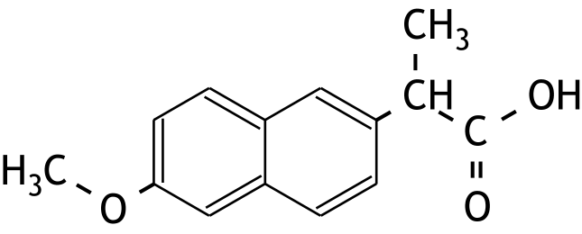

Het middel is onder andere verkrijgbaar in de vorm van tabletten die 550 mg naproxen bevatten. Iemand wil controleren of zo’n tablet inderdaad 550 mg naproxen bevat. Hij lost daartoe ongeveer een kwart tablet op in een nauwkeurig bekende hoeveelheid natronloog. De natronloog wordt in overmaat toegevoegd. Door middel van een titratie met zoutzuur wordt bepaald hoeveel van de natronloog niet met naproxen heeft gereageerd. De onderzoeker wil de natronloog met een 25 mL pipet toevoegen. Hij wil de proef zo uitvoeren dat ongeveer de helft van de loog met naproxen reageert. Verder gebruikt hij natronloog en zoutzuur van ongeveer dezelfde molariteit.

1. Bereken wat de molariteit van de natronloog en het zoutzuur dan ongeveer moet zijn. 4

De onderzoeker heeft voor de indicator bij de titratie de keus uit fenolftaleïen en methyloranje.

1. Leg voor elk van deze indicatoren uit of die kan worden gebruikt voor deze titratie. 4

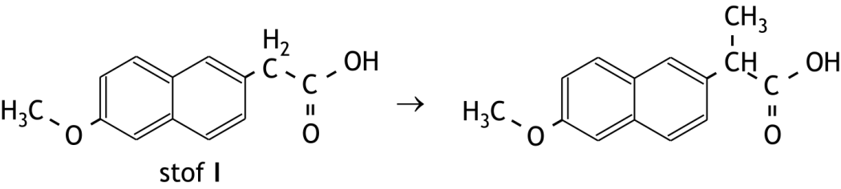Naproxen kan op een aantal manieren worden gesynthetiseerd. In één van de syntheseroutes van naproxen vindt de volgende omzetting plaats:

Deze omzetting gebeurt in een aantal stappen. Eerst laat men stof **I** met een stof **X** reageren tot een stof **II** met de volgende structuurformule:

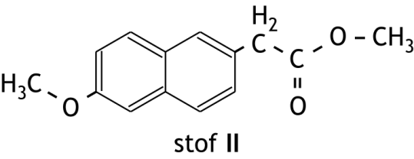

1. Geef de structuurformule van stof **X**. 1

Vervolgens wordt de CH2 groep in een molecuul van stof **II** omgezet tot een CH−CH3 groep. Dit vindt plaats met natriumhydride, NaH, en joodmethaan, CH3I. Hierbij bindt het hydride-ion eerst een H+ van de CH2 groep. Het hierbij ontstane negatieve ion reageert vervolgens met een joodmethaanmolecuul, waarbij de methylgroep wordt gebonden.

Dat het hydride-ion een H+ van de CH2 groep bindt, kan worden verklaard met behulp van mesomerie. De negatieve lading van het ontstane negatieve ion wordt namelijk verdeeld over een aantal koolstofatomen in het aromatische deel van het ion en één van de zuurstofatomen. Daardoor wordt het negatieve ion gestabiliseerd. Dit volgt uit de grensstructuren die je kunt tekenen van het ontstane negatieve ion.

1. Teken een grensstructuur van het negatieve ion waarin de negatieve lading op een koolstofatoom in het aromatische deel van het ion zit en een grensstructuur van het negatieve ion waarin de negatieve lading op één van de zuurstofatomen zit. 4
2. Welk type reactie is de reactie tussen het ontstane negatieve ion en het joodmethaanmolecuul? Maak een keuze uit E1, E2, SE1, SE2, SN1 en SN2. Geef een verklaring voor je antwoord. 3

Na afloop van het introduceren van de methylgroep in de moleculen van stof **II** is een stof **III** ontstaan. Stof **III** wordt uiteindelijk omgezet tot naproxen.

1. Welke reactie(s) moet men nog uitvoeren om stof **III** volledig om te zetten tot naproxen? 2

Een nadeel van deze syntheseroute is dat de helft van het geproduceerde naproxen niet in tabletten kan worden gebruikt.

1. Geef hiervoor een verklaring. 3

# naam:

**Antwoordblad meerkeuzevragen van voorronde 2 van de 35e Nationale Scheikundeolympiade 2014**

|  |  |  |
| --- | --- | --- |
| nr. | keuze  letter | (score) |
| 1 |  |  |
| 2 |  |  |
| 3 |  |  |
| 4 |  |  |
| 5 |  |  |
| 6 |  |  |
| 7 |  |  |
| 8 |  |  |
| 9 |  |  |
| 10 |  |  |
| 11 |  |  |
| 12 |  |  |
| 13 |  |  |
| 14 |  |  |
| 15 |  |  |
| 16 |  |  |
| 17 |  |  |
| 18 |  |  |
| 19 |  |  |
| 20 |  |  |
|  | Totaal |  |

35e Nationale Scheikundeolympiade

**Universiteit van Amsterdam**

**Amsterdam**

**THEORIETOETS**

**opgaven**

**woensdag 4 juni 2014**





**46th IChO**

**HANOI, VIETNAM 2014**

* **Deze theorietoets bestaat uit 6 opgaven met in totaal 37 deelvragen.**
* **Gebruik voor elke opgave een apart antwoordblad, voorzien van naam. Houd aan alle zijden 2 cm als marge aan.**
* **De maximumscore voor dit werk bedraagt 120 punten.**
* **De theorietoets duurt maximaal 4 klokuren.**
* **Benodigde hulpmiddelen: rekenapparaat en BINAS 5e druk.**
* **Bij elke opgave is het aantal punten vermeld dat juiste antwoorden op de vragen oplevert.**

De opgaven voor deze toets zijn gemaakt door:

Docenten van de Universiteit van Amsterdam:

prof. dr. Fred Brouwer  
dr. Bernd Ensing  
dr. Steen Ingemann Jørgensen

dr. Jan van Maarseveen

Het NSO comité:

drs. Johan Broens

dr. Martin Groeneveld

drs. Peter de Groot

drs. Emiel de Kleijn

Met dank aan de NSO opgavengroep.

De eindredactie was in handen van:

drs. Kees Beers

1. Ketelwater (12 punten)

Water dat in fabrieken wordt gebruikt voor het maken van stoom, zogenoemd ketelwater, mag geen corrosie veroorzaken. Daarom moet opgeloste zuurstof worden verwijderd. Daartoe wordt aan het ketelwater een stof toegevoegd die snel en volledig met zuurstof reageert. Hydrazine, N2H4, is zo’n stof.   
Hydrazine wordt in overmaat aan het ketelwater toegevoegd. Het ketelwater mag echter niet zuur worden. In een zure oplossing wordt ijzer ook aangetast. Met hydrazine hoef je daar niet bang voor te zijn: dat is een zwakke base.

1. Geef met behulp van een vergelijking het zwak basische karakter van hydrazine weer. 2

Een bijkomend voordeel van het gebruik van hydrazine is dat eventueel aanwezig roest door hydrazine kan worden omgezet tot Fe3O4 dat een afsluitend laagje op het ijzer vormt. Roest kan worden weergegeven met de formule FeO(OH).

1. Geef de vergelijking van de reactie van hydrazine met roest. Neem aan dat, behalve Fe3O4, uitsluitend stikstof en water worden gevormd en dat hydrazine uitsluitend met roest reageert. 3

Omdat het gehalte aan hydrazine steeds boven een bepaalde minimumwaarde moet liggen, wordt dat gehalte regelmatig bepaald. Bij zo’n bepaling werd aan 10 mL ketelwater, na aanzuren, een oplossing met daarin 0,025 mmol kaliumjodaat toegevoegd; dit was een overmaat. De volgende reactie trad op:

4 IO3− + 4 H+ + 5 N2H4 → 2 I2 + 5 N2 + 12 H2O (reactie 1)

Nadat alle N2H4 was omgezet, werd overmaat kaliumjodide toegevoegd. De volgende reactie trad op:

IO3− + 5 I− + 6 H+ → 3 I2 + 3 H2O (reactie 2)

Tenslotte werd de ontstane oplossing getitreerd met een natriumthiosulfaatoplossing. Daarbij was 0,090 mmol S2O32− nodig.

1. Bereken de molariteit van het hydrazine in het onderzochte ketelwater. 7
2. Flavines (28 punten)

Flavines spelen een belangrijke rol in biochemische redoxreacties. Flavines worden gekenmerkt door de volgende structuur:

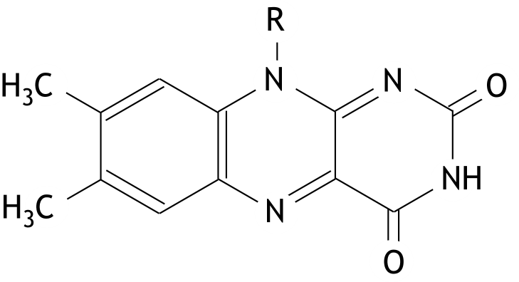

De groep R is verschillend voor ieder flavine.  
Flavines kunnen, behalve als oxidator, ook als zuur reageren. Een bepaald flavine heeft p*K*z = 10,35.

1. Bereken hoeveel procent van de moleculen van dit flavine is geïoniseerd in een oplossing met pH = 7,00. 5

Wanneer een flavine als oxidator reageert, neemt het per molecuul eerst één elektron en een H+ op, waarbij het zogenoemde semichinon wordt gevormd:

C12H9N4O2R + H+ + e−  C12H10N4O2R, met *V*0 = −0,313 V (298 K) (halfreactie 1)

Een molecuul van het ontstane semichinon kan op zijn beurt ook een elektron en een H+ opnemen, hierbij ontstaat het zogenoemde hydrochinon:

C12H10N4O2R + H+ + e−  C12H11N4O2R, met *V*0 = −0,101 V (298 K) (halfreactie 2)

In het vervolg van deze opgave wordt de geoxideerde vorm van flavine (C12H9N4O2R) weergegeven met Flox, het semichinon met Flsq en het hydrochinon met Flhq.

In halfreactie 1 wordt het H+ gebonden aan het ‘onderste’ stikstofatoom in de middelste zesring. Moleculen van het semichinon zijn radicalen. In het semichinon hebben we te maken met mesomerie: er kunnen meerdere grensstructuren (elektronenformules) worden getekend waarin het ongepaarde elektron op verschillende plaatsen in het molecuul zit.

1. Geef drie van zulke grensstructuren (elektronenformules) van het semichinon C12H10N4O2R: 3

* één grensstructuur met het ongepaarde elektron op een koolstofatoom;
* één grensstructuur met het ongepaarde elektron op een stikstofatoom;
* één grensstructuur met het ongepaarde elektron op een zuurstofatoom.

Flox kan met Flhq reageren onder vorming van Flsq. Er stelt zich dan een evenwicht in.

In een bepaalde oplossing heeft zich bij 298 K dit evenwicht ingesteld. De totale flavine-concentratie in de oplossing was 0,10 molL−1, terwijl de [Flox] 10 keer zo groot was als de [Flhq].

1. Bereken de waarde van de evenwichtsconstante *K* van dit evenwicht. 2
2. Bereken de [Flsq], in molL−1, in de oplossing. Ga ervan uit dat in de oplossing Flox, Flsq en Flhq uitsluitend in de vorm van ongeïoniseerde moleculen voorkomen. 5

Lumoflavine is het flavine waarin R een methylgroep is.

In een afgesloten metalen vat met een volume van 1,00 dm3 wordt 1,00 g lumoflavine volledig verbrand. Voordat het vat werd afgesloten, was het blootgesteld aan lucht, met 79,0 volumeprocent stikstof en 21,0 volumeprocent zuurstof. De temperatuur was 20 °C en de druk was 1,00 atmosfeer.

Na afloop van de verbranding was de temperatuur 606 °C.  
De reactievergelijking voor de volledige verbranding van lumoflavine is:

C13H12N4O2(s) + 19 O2(g) → 13 CO2(g) + 4 NO2(g) + 6 H2O(g)

1. Bereken hoeveel mol lumoflavine in het vat maximaal kan verbranden. Ga ervan uit dat lucht zich als een ideaal gas gedraagt. 7
2. Bereken de druk, in atmosfeer, in het vat na afloop van de verbranding. Ga ervan uit dat het gasmengsel in het vat zich als een ideaal gas gedraagt. 4

De aanname dat het gasmengsel in het reactievat voor en na de verbranding zich gedraagt als een ideaal gas is, zeker bij wat hogere druk, een slechte benadering.

1. Geef voor elk van de volgende beweringen over een ideaal gas aan of die juist is of onjuist. 2
2. Bij een ideaal gas wordt aangenomen dat de moleculen geen invloed op elkaar uitoefenen.
3. Bij een ideaal gas wordt aangenomen dat de moleculen geen afmetingen hebben.
4. Bij een ideaal gas wordt aangenomen dat de moleculen geen inwendige energie ten gevolge van vibraties en/of rotaties bezitten.
5. Van een ideaal gas wordt aangenomen dat de entropie nul is.
6. Wat zoet is… (24 punten)

Aspartaam is een caloriearme zoetstof die als vervanger voor suiker wordt gebruikt. De structuurformule van aspartaam is als volgt:

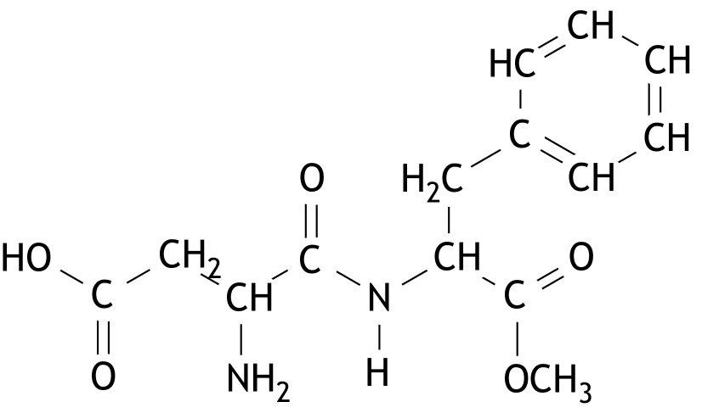

Aspartaam wordt beschouwd als een veilige vervanger voor suiker. Toch staat op levensmiddelen die aspartaam bevatten een waarschuwing: „Bevat een bron van fenylalanine.” Deze waarschuwing is bestemd voor mensen die aan de ziekte fenylketonurie (PKU) lijden. Deze mensen missen een enzym dat fenylalanine kan omzetten. Daardoor hoopt fenylalanine zich op, wat kan leiden tot hersenbeschadigingen.

1. Leg uit hoe aspartaam een bron kan zijn van fenylalanine. 2

Aspartaam is goed oplosbaar in water. In een neutrale aspartaamoplossing komt het aspartaam echter niet voor in de vorm van bovenstaande structuurformule.

1. Geef met behulp van een structuurformule weer hoe aspartaam in een neutrale oplossing voorkomt. 1

In een aspartaammolecuul komt de zogenoemde amidegroep voor. De binding tussen het koolstofatoom en het stikstofatoom hierin heeft gedeeltelijk het karakter van een dubbele binding. Dit heeft bovendien tot gevolg dat de omringing van het stikstofatoom van de amidegroep vlak is.

1. Geef hiervoor, aan de hand van elektronenformules, een verklaring. 3

Aspartaam komt in de vorm van een aantal stereo-isomeren voor.

1. Hoeveel zijn dat er? Geef een verklaring voor je antwoord. 3
2. Teken de structuurformule van de stereo-isomeer waarin alle aanwezige asymmetrische centra de *S*-configuratie hebben. Teken alleen de asymmetrische centra in de structuurformule ruimtelijk; gebruik de dashed-wedge line notatie ( ). 2

Aspartaam kan niet worden gebruikt in ovengerechten. Bij verhitting van aspartaam treedt namelijk een ongewenste reactie op, waarbij een cyclische verbinding met formule C13H14N2O4 ontstaat. Vergeleken met het IR‑spectrum van aspartaam ontbreekt de estervibratie in het IR‑spectrum van deze cyclische verbinding. De piek van de amide-carbonyl-vibratie in het IR‑spectrum van de cyclische verbinding is echter ongeveer twee keer zo groot als de overeenkomstige piek in het IR‑spectrum van aspartaam.

1. Geef de reactievergelijking voor het ontstaan van deze cyclische verbinding. Gebruik structuurformules. 3

Neotaam is een kunstmatige zoetstof die nog veel zoeter is dan aspartaam en bovendien in de oven de ongewenste cyclisatiereactie niet vertoont.

Neotaam kan worden bereid uit aspartaam. Hierbij voert men met aspartaam eerst een condensatiereactie uit met een stof met de volgende structuurformule:

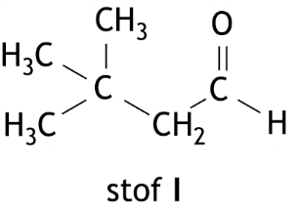

Deze condensatiereactie tussen stof **I** en aspartaam is een evenwichtsreactie. De reactie wordt uitgevoerd in aanwezigheid van de hygroscopische stof magnesiumsulfaat.

Het reactieproduct van de condensatiereactie tussen stof **I** en aspartaam wordt vervolgens gereduceerd met NaCNBH3 en methanol. Daarbij ontstaat neotaam. De molecuulformule van neotaam is C20H30N2O5.

Hieronder zijn beide stappen van de vorming van neotaam uit aspartaam schematisch weergegeven.

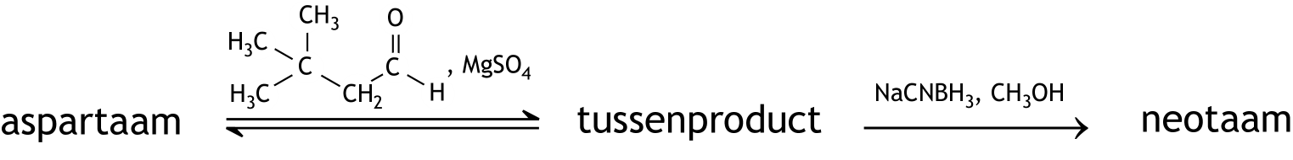

1. Geef de structuurformule van het tussenproduct en die van neotaam. 3  
   Noteer je antwoord als volgt:

structuurformule tussenproduct:  
structuurformule neotaam:

1. Geef een reden waarom met neotaam de cyclisatiereactie bij verhitting niet verloopt. 1
2. Leg uit wat de functie is van het magnesiumsulfaat bij de vorming van het tussenproduct. 2

Aspartaam is al 200 keer zo zoet als suiker (C12H22O11), maar neotaam is nog veel zoeter: ongeveer 8000 keer zo zoet als suiker. De zoetkracht van een stof wordt gerelateerd aan de massa.

1. Beschrijf een experimentele methode waarmee je kunt bepalen hoeveel maal zo zoet neotaam is als suiker. 2
2. Als je de zoetkracht niet aan de massa relateert, maar aan de chemische hoeveelheid (de mol) is neotaam dan ook 8000 keer zo zoet als suiker of is die factor groter of kleiner? Geef een verklaring voor je antwoord. 2
3. Wie van de vier (21 punten)

Hieronder en op de volgende pagina zijn de UV/Vis, IR, 13C NMR, 1H NMR spectra en het massaspectrum afgebeeld van een onbekende verbinding **X** met formule C8H7ClO. De hieronder staande structuurformules **A**, **B**, **C**, en **D** worden voor deze verbinding voorgesteld.

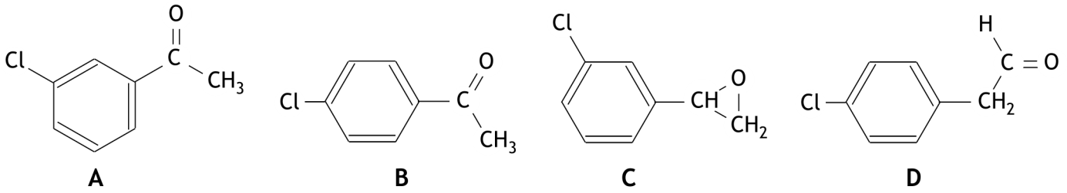

Voor het UV spectrum is een oplossing in ethanol gebruikt van 0,104 mg **X** per 10,0 mL oplossing. De gebruikte cuvet had een weglengte van 1,00 cm.

1. Bereken de molaire absorptiecoëfficiënt (extinctiecoëfficiënt) in het UV spectrum van stof **X** bij het absorptiemaximum bij 255 nm. 6
2. Welke van de vier gegeven structuurformules kan/kunnen worden uitgesloten op grond van het IR spectrum? Geef een verklaring voor je antwoord. 3
3. Welke van de vier gegeven structuurformules kan/kunnen worden uitgesloten op grond van het 13C NMR spectrum? Geef een verklaring voor je antwoord. 3
4. Welke van de vier gegeven structuurformules kan/kunnen worden uitgesloten op grond van het 1H NMR spectrum? Geef een verklaring voor je antwoord. 3
5. Teken de lewisstructuren van de fragmenten die in het massaspectrum pieken geven bij *m*/*z*=139 en bij *m*/*z*=111. Geef ook aan uit welke isotopen de fragmenten bestaan. 6

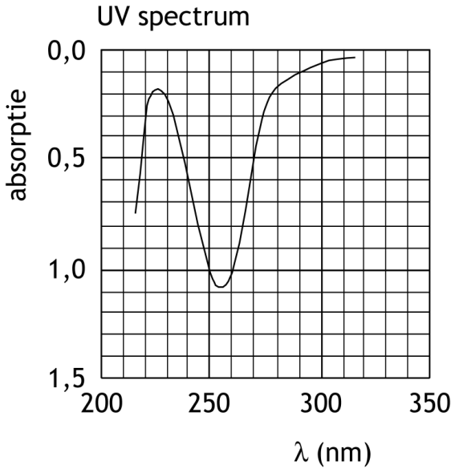

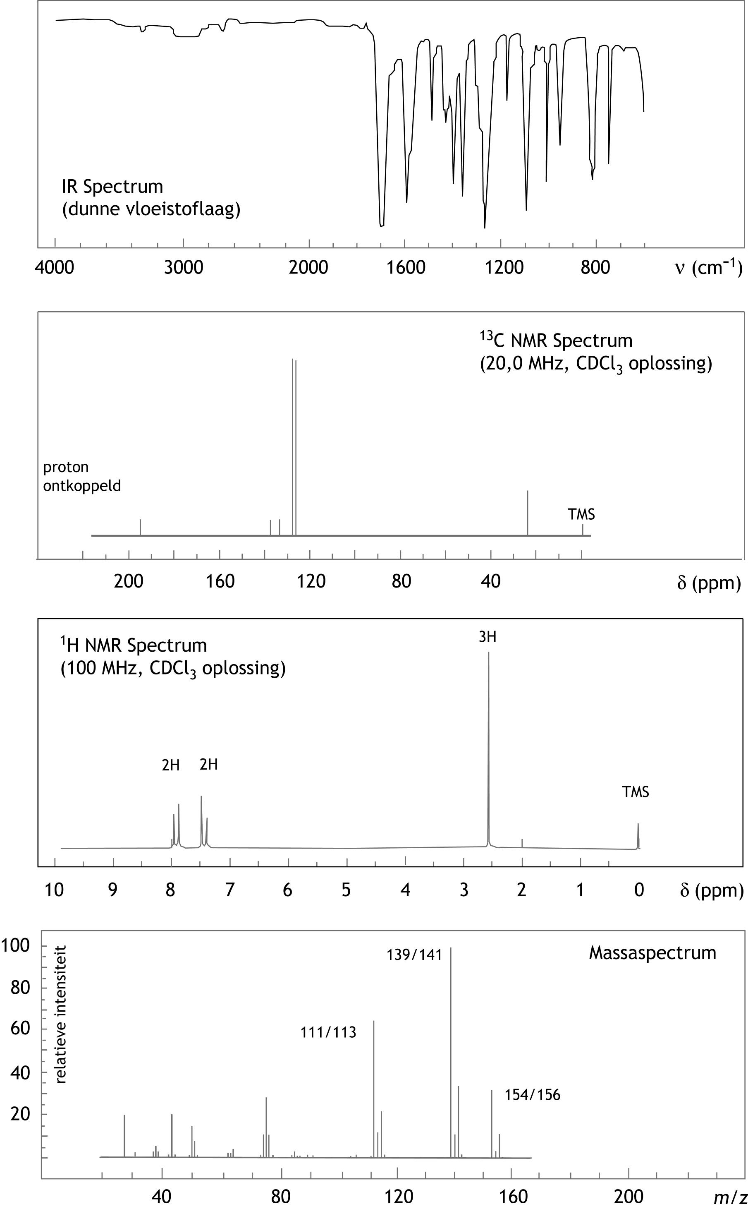

1. C60 (21 punten)

Tot aan de jaren 80 van de vorige eeuw werd aangenomen dat koolstof in twee allotrope vormen voorkwam: diamant en grafiet. Daar kwam verandering in toen in 1985 het buckminsterfullereen werd ontdekt. De formule van deze stof is C60. In een molecuul C60 zitten de koolstofatomen afwisselend op de hoekpunten van een regelmatige zeshoek en een regelmatige vijfhoek. Er zijn 20 regelmatige zeshoeken in het molecuul en 12 regelmatige vijfhoeken. Hieronder is de structuur van een C60 molecuul weergegeven.



1. Leg uit wat de hybridisatietoestand is van de koolstofatomen in een C60 molecuul. 2

De vormingsenthalpie van C60(g) kan worden berekend uit de verbrandingsenthalpie van C60(g). Deze bedraagt −26,17·106 Jmol−1.

De reactievergelijking voor de verbranding van C60(g) is:

C60(g) + 60 O2 → 60 CO2(g)

1. Bereken de vormingsenthalpie, in Jmol−1, van C60(g). 3

Hoewel dat niet uit de bovenstaande figuur blijkt, zijn alle bindingslengten en bindingsenthalpieën van de koolstof‑koolstofbindingen in een C60 molecuul even groot.

De bindingsenthalpie van de koolstof‑koolstofbinding in C60 kan eveneens worden berekend uit de verbrandingsenthalpie van C60(g).

1. Bereken de bindingsenthalpie, in Jmol−1, van de koolstof‑koolstofbinding in C60. 5

De kristalstructuur van vast C60 is vlakgecentreerd kubisch (face-centered cubic, fcc). De ribbe van de eenheidscel is 1411 pm. Zie onderstaande figuur – de punten daarin geven de middelpunten aan van de C60 moleculen.

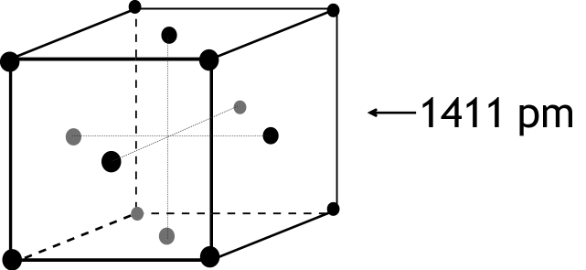

1. Bereken de straal, in pm, van een C60 molecuul. Ga ervan uit dat de moleculen in het kristal dichtstgestapeld zijn en dat een C60 molecuul volmaakt bolvormig is. 3
2. Bereken het aantal C60 moleculen in een eenheidscel. 3
3. Bereken de dichtheid van C60(s) in kgm−3. 5
4. Deeltje in een doos (14 punten)

Een elektron kan worden beschouwd als een golf. De golflengte *λ* wordt gegeven door de debroglie‑relatie.

Beschouw een elektron in een eendimensionale doos met een lengte *L* van 1,0·10−10 m.

De energie van een deeltje in een eendimensionale doos wordt gegeven door de volgende vergelijking:



Hierin is

* *h* de constante van Planck;
* *m*e de massa van het elektron;
* *n* het kwantumgetal: *n* = 1, 2, 3 …

1. Bereken met behulp van de debroglie‑relatie de minimale snelheid, in ms−1, die een elektron in deze doos kan hebben. 3
2. Bereken op een andere manier de minimale snelheid, in ms−1, die een elektron in deze doos kan hebben. 3

Door opname van licht met een bepaalde energie en golflengte kan het elektron van een lager naar een hoger energieniveau worden gebracht.

1. Is de hoeveelheid energie die nodig is om het elektron van het energieniveau *n* naar het energieniveau *n* + 1 te brengen voor alle energieniveaus even groot, of wordt die groter of kleiner bij toenemende *n*? Geef een verklaring voor je antwoord. 3
2. Is de golflengte van het licht om een elektron van het energieniveau met *n* = 1 naar het energieniveau met *n* = 2 te brengen voor iedere doos hetzelfde, of neemt die toe of af naarmate de doos groter wordt? Geef een verklaring voor je antwoord. 3

In de microscopische wereld, op het niveau van elektronen, is er sprake van discrete energieniveaus. In de macroscopische wereld heeft de kwantummechanische beschrijving geen betekenis.

1. Leg dit uit aan de hand van in deze opgave verstrekte formules. 2

35e Nationale Scheikundeolympiade

**Universiteit van Amsterdam**

**Amsterdam**

**PRACTICUMTOETS**

**donderdag 5 juni 2014**





**46th IChO**

**HANOI, VIETNAM 2014**

De experimenten voor deze toets zijn ontwikkeld door dr. Stefania Grecea.

Met dank aan:

Ron Barendregt (practicumbeheerder)  
Sanne Berbers (practicumbegeleider)  
Arnout Hartendorp (practicumbegeleider)  
Raoul Plessius (practicumbegeleider)  
Maxine Rijnveld (practicumbegeleider)

Het NSO comité:

drs. Johan Broens

dr. Martin Groeneveld

drs. Peter de Groot

drs. Emiel de Kleijn

De NSO opgavengroep.

De eindredactie was in handen van:

drs. Kees Beers

### Aanwijzingen/hulpmiddelen

* Deze practicumtoets bestaat uit twee geïntegreerde onderdelen:
  + De synthese van bis(trifenylfosfine)nikkeldichloride;
  + De bepaling van het nikkelgehalte van een verbinding door middel van titratie met een EDTA-oplossing.
* Na 4 uur eindigt de practicumtoets.Binnen deze tijd moeten:
  + de bijgevoegde antwoordbladen zijn ingevuld;
  + alle vragen zijn beantwoord.
* Na afloop van de hele practicumtoets, als je alles hebt ingeleverd, moet het glaswerk nog worden schoongemaakt en opgeruimd.
* De maximumscore voor de gehele practicumtoets bedraagt 80 punten.
* De score wordt bepaald door:
  + praktische vaardigheid, netheid, veiligheid maximaal 20 punten
  + opbrengst/rendement van de synthese, resultaat van de   
    titratie en beantwoorden van vragen maximaal 60 punten
* Benodigde hulpmiddelen: (grafische) rekenmachine, lineaal/geodriehoek en Binas.
* Lees eerst de inleiding en alle opdrachten door en begin daarna pas met de uitvoering.

**Extra:**

* Dit is een toets; het is niet toegestaan te overleggen met andere deelnemers.
* Wanneer je een vraag hebt, dan kun je deze stellen aan de begeleider.
* Mocht er iets niet in orde zijn met je glaswerk of apparatuur, meld dit dan bij de begeleider zodra je het ontdekt. Leen geen spullen van je buurman!

1. Synthese van bis(trifenylfosfine)nikkeldichloride (40 punten)

### Inleiding

Fosfineliganden hebben de algemene formule PR3, waarin R een waterstofatoom, een halogeenatoom, een alkylgroep, een arylgroep, enz. kan zijn. Fosfinemoleculen hebben, vanwege de aanwezige niet-bindende elektronenparen, twee elektronen beschikbaar om te binden aan ionen van overgangsmetalen. Het meest populaire fosfineligand is trifenylfosfine: P(C6H5)3. Deze verbinding bindt goed met ionen van de meeste overgangsmetalen, waarbij stabiele complexen ontstaan. Bis(trifenylfosfine)nikkeldichloride is een metaalfosfinecomplex dat veel wordt toegepast in organische syntheses. Dit complex was voor het eerst gesynthetiseerd door Walter Poppe in de jaren 30 van de vorige eeuw. Hij gebruikte het bij trimerisaties van alkynen en carbonyleringsreacties.

De formule van bis(trifenylfosfine)nikkeldichloride is Ni[P(C6H5)3]2Cl2. De reactievergelijking van de synthese is:

Ni2+ + 2 Cl− + 2 P(C6H5)3 → Ni[P(C6H5)3]2Cl2

De bindingen tussen het Ni en de fosfor- en chlooratomen in het complex zijn covalente bindingen.

Omdat trifenylfosfine gemakkelijk met zuurstof uit de lucht reageert, wordt bij de synthese uitgegaan van een kleine overmaat trifenylfosfine.

### Chemicaliën en reagentia

* + Watervrij nikkel(II)chloride, NiCl2
  + Trifenylfosfine, P(C6H5)3
  + Droog propaan-2-ol (2-propanol), CH3−CH(OH)−CH3
  + Absolute ethanol, CH3−CH2−OH
  + Diëthylether (ethoxyethaan), CH3−CH2−O−CH2−CH3

*Veiligheid*

* Draag een veiligheidsbril.
* Wanneer je huid in aanraking komt met één van de chemicaliën, spoel het dan onmiddellijk af.
* Nikkel(II)verbindingen zijn schadelijk bij inademing en opname door de mond; draag handschoenen.   
  H-zinnen: H301 - H315 - H317 - H331 - H334 - H341 - H350 - H360 - H372 - H410  
  P-zinnen: P201 - P261 - P273 - P280 - P301+P310 - P311
  + Trifenylfosfine is schadelijk bij inslikken, kan bij langdurige blootstelling via de luchtwegen ernstige gezondheidsproblemen opleveren en een allergische reactie veroorzaken bij huidcontact. Draag handschoenen en werk in de zuurkast.  
    H-zinnen: H302 - H317 - H319 - H411  
    P-zinnen: P273 - P280 - P305+P351+P338 - P410+P403
  + Propaan-2-ol is licht ontvlambaar en kan irritatie aan de ogen veroorzaken.   
    H-zinnen: H225 - H319 - H336  
    P-zinnen: P210 - P233 - P305+P351+P338
  + Ethanol is brandbaar  
    H-zinnen: H226 - H350 - H341  
    P-zinnen: P201 **-** P210 - P233 - P281 - P308+P313.
  + Diethylether is licht ontvlambaar en kan ernstige oogirritatie veroorzaken. Draag handschoenen en een veiligheidsbril.   
    H-zinnen: H225 - H319 - H360  
    P-zinnen: P201 **-** P210 - P233 - P305+P351+P338 - P308+P313

**Apparatuur en glaswerk**

* + Analytische balans
  + Verwarmingsplaat met thermostaat
  + Tweehals-rondbodemkolf (100 mL)
  + Terugvloeikoeler
  + Maatcilinders (25 mL en 100 mL)
  + Erlenmeyer (50 mL)
  + Bekerglazen (50 mL en 100 mL)
  + Afzuigerlenmeyer
  + Büchnertrechter
  + IJsbad
  + Droogstoof
  + Petrischaaltje
  + Smeltpuntapparaat
  + Weegflesje
  + Roerboon

**Uitvoering**

Weeg ongeveer 3,0 g trifenylfosfine nauwkeurig af en breng dat samen met   
30 mL propaan-2-ol (gedroogd) en een roerboon in een droge tweehals-rondbodemkolf van 100 mL. Zet de terugvloeikoeler op de kolf en breng het mengsel aan de kook.

Weeg ongeveer 0,65 g nikkel(II)chloride nauwkeurig af en los dat in een 50 mL erlenmeyer op in 15 mL ethanol. Verwarm de oplossing tot ongeveer 40 °C.

Breng de warme nikkel(II)chloride-oplossing voorzichtig, maar niet te langzaam, over in de kokende trifenylfosfine-oplossing. Er moet nu onmiddellijk een neerslag ontstaan.

Laat het mengsel afkoelen tot kamertemperatuur en filtreer het product af met behulp van een büchnertrechter en een afzuigerlenmeyer.

Was het neerslag op het filter een keer met 15 mL koude ethanol en een keer met 15 mL koude en droge diëthylether.

Doe het filter met de vaste stof in een petrischaaltje en laat het in een droogoven minstens een half uur drogen bij 100 °C. Vergeet niet je naam op het petrischaaltje te zetten.

*Terwijl de vaste stof droogt, kun je experiment 2 uitvoeren. Ga verder met dit experiment wanneer je klaar bent met experiment 2.*

Als de vaste stof droog is, breng deze dan kwantitatief over in een weegflesje dat je van te voren hebt gewogen. Bepaal de massa van het product.

Bepaal het smeltpunt van het product.

**Vragen**

1. Noteer 10

* de afgewogen hoeveelheid trifenylfosine;
* de afgewogen hoeveelheid nikkel(II)chloride;
* de massa van het lege weegflesje;
* de massa van het weegflesje gevuld met het product;
* de massa van het product;
* het smeltpunt.

1. Geef aan waarom een roerboon wordt gebruikt. 2
2. Bereken de procentuele opbrengst (het rendement) van de synthese. 9
3. Complexen met vier liganden kunnen een verschillende geometrie hebben. Teken de verschillende geometrische isomeren die mogelijk zijn van een complex MA2B2 (waarin M een metaalatoom is en A en B twee verschillende liganden zijn). Maak gebruik van de dashed-wedge line notatie ( ). 6
4. Ni[P(C6H5)3]2Cl2 is een complex van het type MA2B2. Leg aan de hand van de aard van aanwezige liganden uit welke van de in de vorige vraag getekende geometrische isomeren van Ni[P(C6H5)3]2Cl2 je waarschijnlijk hebt verkregen. 3
5. Bepaling van het nikkelgehalte van een verbinding door middel van titratie met een EDTA-oplossing (40 punten)

Inleiding

EDTA is een tetracarbonzuur dat kan worden weergegeven met H4Y. Omdat EDTA stabiele complexen kan vormen met de meeste metaalionen, wordt het veel gebruikt, in zogenoemde complexometrische titraties bij de bepaling van deze metaalionen. In zulke titraties wordt het EDTA gebruikt als een oplossing van dinatriumzout van EDTA: Na2H2Y. Tijdens de titratie van nikkel met behulp van EDTA treedt de volgende reactie op:

Ni2+ + H2Y2− → NiY2− + 2 H+

Het eindpunt van de titratie kan worden vastgesteld met behulp van een metaalion-indicator. Dat is een organische kleurstof die van kleur verandert wanneer het met metaalionen een binding aangaat. Een goede indicator in een EDTA titratie moet minder sterk binden aan het metaalion dan EDTA. Murexide is zo’n indicator.

Chemicaliën en reagentia

* + Een onbekende nikkel(II)verbinding
  + Een gestandaardiseerde 0,05 M EDTA-oplossing (de exacte molariteit wordt gegeven)
  + Een 1 M ammoniumchloride-oplossing
  + 2 M ammonia
  + Murexide indicatoroplossing
  + Gedeïoniseerd water

*Veiligheid*

* Draag een veiligheidsbril.
* Wanneer je huid in aanraking komt met één van de chemicaliën, spoel het dan onmiddellijk af.
* Nikkel(II) verbindingen zijn schadelijk bij inademing en opname door de mond; draag handschoenen.   
  H-zinnen: H301 - H315 - H317 - H331 - H334 - H341 - H350 - H360 - H372 - H410  
  P-zinnen: P201 - P261 - P273 - P280 - P301+P310 - P311
* EDTA is alleen giftig wanneer het in grote hoeveelheden wordt opgenomen.
* Ammonia is giftig bij inademen of inslikken; de oplossing en de damp kunnen irritatie aan de ogen veroorzaken en de oplossing kan op de huid brandwonde veroorzaken. Draag een bril en handschoenen; gebruik de zuurkast.  
  H-zinnen H221 - H280 - H314 - H331 - H400  
  P-zinnen: P210 - P261 - P273 - P280 - P305+P351+P338 - P310

**Apparatuur en glaswerk**

* + Balans
  + Weegflesje
  + Buretten (50 mL)
  + Pipet (25 mL)
  + Maatkolf (100 mL)
  + Maatcilinders (25 en 10 mL)
  + Erlenmeyers (250 mL)
  + Bekerglazen (100 mL)
  + Spuitfles
  + Pipetteerballon
  + Filtreertrechter
  + Glazen roerstaaf
  + Universeel pH-papier

**Uitvoering**

1. Breng ongeveer 1,3 g van de nikkel(II)verbinding over in een weegflesje en weeg het flesje plus inhoud nauwkeurig.
2. Doe ongeveer 25 mL gedeïoniseerd water in een 100 mL bekerglas en breng het overgrote deel van de inhoud van het weegflesje in het water.
3. Weeg het flesje met het overgebleven zout opnieuw nauwkeurig.
4. Roer het mengsel in het bekerglas tot alle vaste stof is opgelost en breng de ontstane oplossing kwantitatief over in een 100 mL maatkolf.
5. Vul de oplossing in de maatkolf met gedeïoniseerd water aan tot de maatstreep en homogeniseer de oplossing.
6. Vul de 50 mL buret met de 0,05 M EDTA-oplossing.
7. Pipetteer 25,00 mL van de oplossing in de maatkolf in een 250 mL erlenmeyer. Verdun de oplossing tot ongeveer 100 mL met gedeïoniseerd water.
8. Voeg ongeveer 15 druppels van de murexide-indicator toe, alsmede ongeveer 10 mL van de ammoniumchloride-oplossing.
9. Titreer het mengsel met de EDTA-oplossing. Nadat je ongeveer 8–10 mL EDTA-oplossing hebt toegevoegd, maak je de oplossing basisch door toevoegen van de 2 M ammonia. Controleer de pH gedurende het vervolg van de titratie en zorg ervoor, door toevoegen van 2 M ammonia, dat de pH van de oplossing ongeveer 9-10 blijft.
10. Stop met titreren zodra de oplossing een blauw-violette kleur vertoont. Het eindpunt van de titratie is soms moeilijk te zien, daarom is het handig deze oplossing te bewaren om het eindpunt van volgende titraties beter te kunnen waarnemen.
11. Herhaal de titratie zo vaak dat je twee overeenstemmende waarden hebt verkregen.

**Vragen**

1. Noteer 3

* de massa van het weegflesje met de vaste stof;
* de massa van het weegflesje nadat het overgrote deel van de vaste stof er uit is;
* de massa van de opgeloste stof.

1. Noteer de buretstanden van de titraties die je hebt uitgevoerd (*er zijn op het antwoordblad waarschijnlijk meer invulmogelijkheden gegeven dan titraties die je hebt uitgevoerd*) en maak een gemotiveerde keuze van de titraties die je voor de berekening gebruikt. 9
2. Bereken het nikkelgehalte van de onderzochte stof in massaprocenten. 13
3. Motiveer het gebruik van het ammoniumchloride en de ammonia; en leg uit waarom de ammonia niet aan het begin van de titratie wordt toegevoegd. 5

|  |  |
| --- | --- |
| **Antwoordenbladen practicumtoets** | |
| **Naam:** | |
| **Experiment 1** | |
| Vraag 1 |  |
| massa trifenylfosfine: …... g  massa nikkel(II)chloride: …... g  massa weegflesje met product: …... g  massa weegflesje leeg: …... g  massa product: …... g  smeltpunt: …... °C | |
| Vraag 2 |  |
|  | |
| Vraag 3 |  |
|  | |
| Vraag 4 |  |
|  | |
| Vraag 5 |  |
|  | |

|  |  |  |  |
| --- | --- | --- | --- |
| **Antwoordbladen practicumtoets** | | | |
| **Naam:** | | | |
| Experiment 2 | | | |
| Vraag 6 | |  | |
| massa weegflesje met vaste stof: …... g  massa weegflesje ‘leeg’: …... g  massa opgeloste stof: …... g | | | |
| Vraag 7 | |  | |
| Titratie 1:  eindstand: …... mL  beginstand: …...mL  verbruik: …... mL  Titratie 4:  eindstand: …... mL  beginstand: …...mL  verbruik: …... mL | Titratie 2:  eindstand: …... mL  beginstand: …...mL  verbruik: …... mL  Titratie 5:  eindstand: …... mL  beginstand: …...mL  verbruik: …... mL | | Titratie 3:  eindstand: …... mL  beginstand: …...mL  verbruik: …... mL  Titratie 6:  eindstand: …... mL  beginstand: …...mL  verbruik: …... mL |
| Motivatie: | |  | |
| Vraag 8 | | | |
|  | |  | |
| Vraag 9 | |  | |
|  | | | |

NATIONALE SCHEIKUNDEOLYMPIADE

**CORRECTIEMODEL VOORRONDE 1**

**af te nemen in de periode van**

**29 januari tot en met 5 februari 2014**



* **Deze voorronde bestaat uit 20 meerkeuzevragen verdeeld over 8 onderwerpen en 2 open opgaven met in totaal 11 deelvragen.**
* **De maximumscore voor dit werk bedraagt 74 punten (geen bonuspunten).**
* **Benodigde hulpmiddelen: rekenapparaat en BINAS 5e druk**
* **Bij elke vraag is het aantal punten vermeld dat een juist antwoord op die vraag oplevert.**
* **Bij de correctie van het werk moet bijgaand antwoordmodel worden gebruikt. Daarnaast gelden de algemene regels, zoals die bij de correctievoorschriften voor het CE worden verstrekt.**

1. Meerkeuzevragen (totaal 40 punten)

# per juist antwoord: 2 punten

|  |  |  |  |
| --- | --- | --- | --- |
|  |  | **Structuren en formules** | |
| **1** | **D** | Calcium heeft elektrovalentie 2+, waterstof heeft elektrovalentie 1−, dus CaH2. Seleen heeft covalentie 2, waterstof heeft covalentie 1, dus H2Se. | |
| **2** | **C** | Au2O is goud(I)oxide en Sn3(PO4)4 is tin(IV)fosfaat. | |
| **3** | **C** | Fe heeft atoomnummer 26, dus Fe2+ heeft 26−2 = 24 elektronen,  Cr3+ heeft 21 elektronen, Cl−, S2− en Sc3+ hebben alle 18 elektronen. | |
|  |  |  | |
|  |  | **Analyse** | |
| **4** | **D** | MgO lost niet goed op in water. Met zwavelzuur wordt magnesiumsulfaat gevormd, dat wel goed oplosbaar is. | |
| **5** | **B** | Zinksulfaat is goed oplosbaar en zinkcarbonaat is slecht oplosbaar, dus methode I geeft uitsluitsel.  Oplossingen van natriumsulfaat en natriumcarbonaat hebben beide pH>4,4 en hebben dus beide een rode kleur met methyloranje. Dus methode II geeft geen uitsluitsel. | |
|  |  |  | |
|  |  | | **Redox en elektrolyse** |
| **6** | **C** | | De vergelijking van de halfreactie is:  N2 + 4 H2O → 2 NO2− + 8 H+ + 6 e−. |
| **7** | **C** | | Bij de negatieve elektrode reageert de sterkste oxidator, dat is hier H2O.  Bij de positieve elektrode reageert in dit geval Cl− als de sterkste reductor (en niet H2O). |
|  |  | |  |
|  |  | | **pH / Zuur-base** |
| **8** | **C** | | Stel dat in evenwicht [H3O+]=*x*, dan is ook [HCOO−]=*x* en [HCOOH]=1,5·10−3−*x*.  Dit invullen in *K*z levert ; hieruit volgt *x*=4,4·10−4 en pH=3,36. |
| **9** | **D** | | De volgende reactie treedt op: H3O+ + NH3 → NH4+ + H2O  25,0 × 0,0120 mmol H3O+ reageert met 25,0 × 0,0120 mmol NH3 onder vorming van 25,0 × 0,0120=3,00 mmol NH4+.  Er blijft 25,0 × 0,0150−3,00=0,75 mmol NH3 over.  Er ontstaat dus een bufferoplossing met .  Dus pH=−log2,24·10−9=8,65. |
|  |  | |  |
|  |  | | **Reacties** |
| **10** | **A** | | De reactievergelijking is:  I2 + 5 Cl2 + 18 H2O → 2 H3O+ + 2 IO3− + 10 H3O+ + 10 Cl−. |
| **11** | **D** | | Er staat één stof voor de pijl, dus ontledingsreactie.  Het is ook een redoxreactie; de vergelijkingen van de halfreacties zijn: H2O2 + 2 e− → 2 OH− en H2O2 → O2 + 2 H+ + 2 e−, met als volgreactie 2H+  +  2 OH−  →  2 H2O.  Of: het oxidatiegetal van O verandert van −1 in H2O2 naar −2 in H2O en 0 in O2. |
|  |  | |  |
|  |  | | **Reactiesnelheid en evenwicht** |
| **12** | **A** | | De reactievergelijking is:  4 NH3 + 5 O2 → 4 NO + 6 H2O.  De [O2] neemt dus af met . |
| **13** | **B** | | Uit de proeven 1 en 2 volgt dat *s* recht evenredig is met [ICl] en uit de proeven 1 en 3 volgt dat *s* recht evenredig met [H2].  Dus *s*=*k*[ICl][H2]. |
| **14** | **G** | | Voor de evenwichtsconstante geldt .        Dus . |
|  |  | |  |
|  |  | | **Koolstofchemie** |
| **15** | **C** | | dichloorcubaan |
| **16** | **F** | | c5h10 verz |
| **17** | **A** | | De dubbele binding in het cylcohexeenmolecuul springt open. |
| **18** | **A** | | boterzuur  De structuurformule van butaanzuur is . |
|  |  | |  |
|  |  | | **Biochemie** |
| **19** | **B** | | De reactievergelijking is C2H5OH + O2 → CH3COO− + H+ + H2O. |
| **20** | **C** | | ATG op de template streng wordt UAC op het mRNA en dat codeert voor Tyr.  ATC op de template streng wordt UAG op het mRNA en dat is een stopcodon. |

Open opgaven (totaal 34 punten)

1. Thiolen 19 punten
2. Maximumscore 5

R−S−S−R + 6 H2O → 2 R−SO3− + 12 H+ + 10 e− (×1)

I2 + 2 e− → 2 I− (×5)

R−S−S−R + 6 H2O + 5 I2 → 2 R−SO3− + 12 H+ + 10 I−

* in de vergelijking van de halfreactie van het disulfide R−S−S−R en H2O voor de pijl en R−SO3− en H+ na de pijl 1
* in de vergelijking van de halfreactie van het disulfide e− na de pijl 1
* in de vergelijking van de halfreactie van het disulfide de coëfficiënten juist 1
* de vergelijking van de halfreactie van I2 juist 1
* juist combineren van beide halfreactievergelijkingen 1

1. Maximumscore 2

Vanwege de aanwezigheid van OH groepen kunnen moleculen HO−CH2−CH2−SH veel beter waterstofbruggen vormen met methanolmoleculen en watermoleculen dan moleculen CH3−CH2−SH. Moleculen HO−CH2−CH2−SH worden dus beter meegevoerd door de mobiele fase dan moleculen CH3−CH2−SH. Laatstgenoemde stof zal dus het langzaamst door de kolom lopen.

* moleculen HO−CH2−CH2−SH kunnen beter waterstofbruggen vormen dan moleculen CH3−CH2−SH 1
* conclusie 1

1. Maximumscore 2

Een voorbeeld van een juist antwoord is:

Elke piek wijst op de aanwezigheid van een oxideerbare stof die met jood reageert. De concentratie van I2 in de detectiecel is dus lager geworden. Omdat de stroomsterkte evenredig is met de [I2(aq)] neemt de stroomsterkte af. Dus het ontstaan van de pieken moet worden toegeschreven aan de verlaging van de stroomsterkte.

* uitleg dat de [I2(aq)] in de detectiecel lager is geworden 1
* conclusie 1

1. Maximumscore 3

In 20 s legt het papier 1,0 cm af. Als gedurende die 20 s de uitslag van de pen ook 1,0 cm is, ontstaat een piekoppervlakte van 1,0 cm2. Omdat bij een uitslag van 1,0 cm een stroomsterkte van 1,6·10−8 Cs−1 seconde hoort, komt een piek met een oppervlakte van 1,0 cm2 overeen met 20×1,6·10−8 C,

dat is  mol elektronen per cm2 of  mol elektronen per g papier.

* berekening van het aantal C per cm2 papier: 20 (scm−1) vermenigvuldigen met   
  1,6·10−8 (Cs−1cm−1) 1
* omrekening van het aantal C per cm2 papier naar het aantal mol elektronen per cm2: delen door de lading van een mol elektronen (9,6·104 Cmol−1) 1
* omrekening van het aantal mol elektronen per cm2 naar het aantal mol elektronen per gram: delen door 4,9·10−3 (gcm−2) 1

1. Maximumscore 5

Een voorbeeld van een juiste berekening is:

 (molL‑1).

* berekening van het aantal mol elektronen dat door het jood is opgenomen: 1,7·10−2 (g) vermenigvuldigen met 6,8·10−10 (molg−1) 1
* omrekening van het aantal mol elektronen dat door het jood is opgenomen naar het aantal mol jood dat is gedetecteerd: vermenigvuldigen met  1
* omrekening van het aantal mol jood dat is gedetecteerd naar het aantal mol jood dat heeft gereageerd: vermenigvuldigen met 102(%) en delen door 3,2(%) 1
* omrekening van aantal mol jood dat heeft gereageerd naar het aantal mol NAC dat heeft gereageerd: vermenigvuldigen met  1
* omrekening van het aantal mol NAC dat heeft gereageerd naar de concentratie van NAC: delen door 2,0·10−2 (mL) en door 10−3 (LmL−1) 1

1. Maximumscore 2

Doe (onder dezelfde omstandigheden) ook een bepaling met een bekende hoeveelheid NAC. Daaruit kun je berekenen met hoeveel NAC een g papier overeenkomt / bepaal je de verhouding tussen de hoeveelheid NAC en het aantal g papier.

* doe (onder dezelfde omstandigheden) ook een bepaling met een bekende hoeveelheid NAC 1
* daaruit bereken je met hoeveel NAC een g papier overeenkomt / bepaal je de verhouding tussen de hoeveelheid NAC en het aantal g papier 1

1. Nierstenen 15 punten
2. Maximumscore 4





Dus [C2O42‑]:[HC2O4‑]:[H2C2O4]=2,4·109:1,5·106:1,0.

* berekening [H3O+]: 10−7,40 1
* berekening : *K*z1 (is gelijk aan 5,9·10−2) delen door de berekende [H3O+] 1
* berekening : *K*z2 (is gelijk aan 6,5·10−5) delen door de berekende [H3O+] 1
* rest berekening 1

*Opmerking*

*Wanneer na een juiste berekening de verhouding niet is genoteerd als 2,4·109:1,5·106:1,0 maar bijvoorbeeld als 1,0:6,3·10−4:4,2·10−10 of als 6,5·10−5:4,0·10*−*8:2,7·10*−*14, dit goed rekenen.*

1. Maximumscore 2

460 mg oxaalzuur is  mol, dit levert evenveel mol oxalaat. Om alle oxalaat neer te slaan is ook  mol CaCO3 nodig. Dat is  = 0,511 g CaCO3.

* berekening van het aantal mol oxalaat (is gelijk aan het aantal mol oxaalzuur): 460 (mg) vermenigvuldigen met 10−3 (gmg−1) en delen door de molaire massa van oxaalzuur (90,04 g mol−1) 1
* berekening van het aantal g CaCO3: het aantal mol CaCO3 (is gelijk aan het aantal mol oxalaat) vermenigvuldigen met de molaire massa van CaCO3 (100,1 g mol−1) 1

1. Maximumscore 1

Calciumoxalaat slaat niet neer als [Ca2+][C2O42−]<*K*s.

Dus  (molL−1).

1. Maximumscore 3

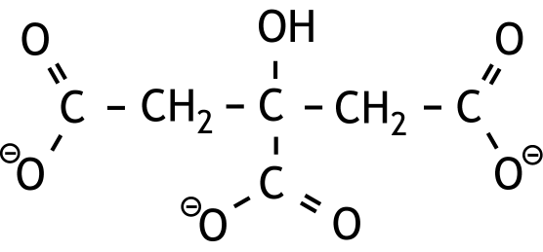

* keten met drie C atomen en een OH groep aan het tweede C atoom 1
* drie carboxylaatgroepen juist getekend 1
* ladingen op de juiste plaats 1

1. Maximumscore 5

Voorbeelden van een juiste berekening zijn:

* [Cit3−]+[CaCit−]=1,20·10−4 (molL−1) en [Ca2+]+[CaCit−]=1,20·10−3 (molL−1),   
  dus [Cit3−]=[Ca2+]−1,08·10−3 (molL−1) en [CaCit−]=1,20·10−3−[Ca2+] (molL−1).  
  , dus   
  Hieruit volgt [Ca2+]=1,1·10−3 (molL−1) en  (molL−1).
* [Cit3−]+[CaCit−]=1,20·10−4 (molL−1) en [Ca2+]+[CaCit−]=1,20·10−3 (molL−1),   
  dus [Cit3−]=1,20·10−4−[CaCit−] (molL−1) en [Ca2+]=1,20·10−3−[CaCit−] (molL−1).  
  , dus   
  Hieruit volgt [CaCit−]=7,9·10−5 (molL−1).   
  Dus [Ca2+]=1,20·10−3−7,9·10−5=1,12·10−3 (molL−1) en  (molL−1).
* [CaCit−]=1,20·10−3−[Ca2+] (molL−1) 1
* [Cit3−]=[Ca2+]−1,08·10−3 (molL−1) 1
* juiste evenwichtsvoorwaarde voor het evenwicht Ca2+ + Cit3−  CaCit−:  1
* berekening van de [Ca2+] uit de gevonden evenwichtsvoorwaarde 1
* berekening van de maximale oxalaatconcentratie: 2,3·10−9 delen door de berekende [Ca2+] 1

of

* [Ca2+]=1,20·10−3−[CaCit−] (molL−1) en [Cit3−]=1,20·10−4−CaCit−] (molL−1) 1
* juiste evenwichtsvoorwaarde voor het evenwicht Ca2+ + Cit3−  CaCit−:  1
* berekening van de [CaCit−] uit de gevonden evenwichtsvoorwaarde 1
* berekening van de [Ca2+]: 1,20·10−3 minus de gevonden [CaCit−] 1
* berekening van de maximale oxalaatconcentratie: 2,3·10−9 delen door de berekende [Ca2+] 1

Indien na een overigens juiste berekening een negatieve concentratie als uitkomst is gegeven 2

NATIONALE SCHEIKUNDEOLYMPIADE

**CORRECTIEMODEL VOORRONDE 2**

**af te nemen in de periode van**

**7 april tot en met 11 april 2014**



* **Deze voorronde bestaat uit 20 meerkeuzevragen verdeeld over 7 onderwerpen en 3 open opgaven met in totaal 16 deelvragen.**
* **De maximumscore voor dit werk bedraagt 90 punten (geen bonuspunten).**
* **Benodigde hulpmiddelen: rekenapparaat en BINAS 5e druk.**
* **Bij elke vraag is het aantal punten vermeld dat een juist antwoord op die vraag oplevert.**
* **Bij de correctie van het werk moet bijgaand antwoordmodel worden gebruikt. Daarnaast gelden de algemene regels, zoals die bij de correctievoorschriften voor het CE worden verstrekt.**

1. Meerkeuzevragen (totaal 40 punten)

# per juist antwoord: 2 punten

|  |  |  |
| --- | --- | --- |
|  |  | **Structuren en formules** |
| **1** | **B** | PC3  PCl5PCl3 heeft een tetraëdrische omringing met een niet-bindend elektronenpaar: .  PCl5 heeft de structuur van een trigonale bipyramide: . |
| **2** | **E** | De formule is: H2C=C=CH2. Alle C−H bindingen zijn σ bindingen en de dubbele bindingen bestaan uit een σ binding en een π binding. |
| **3** | **B** | NCCH2COOH  De structuurformule is:  C*p* heeft een lineaire omringing: *sp* hybridisatie; C*q* heeft een tetraëdrische omringing: *sp3* hybridisatie: C*r* heeft een trigonale omringing: *sp2* hybridisatie. |
|  |  |  |
|  |  | **Analyse** |
| **4** | **A** | De molverhouding H2SO4 : NaOH = 1 : 2, dus de molariteit van het zwavelzuur is: |
| **5** | **B** | In geval I reageert minder zoutzuur dan wordt afgelezen. De berekende hoeveelheid Na2CO3 is dan te hoog en de berekende hoeveelheid H2O wordt te laag.  In geval II is het juist andersom. |
| **6** | **A** | aceton  Propanon is: .  Alle zes H atomen in een propanonmolecuul zijn gelijkwaardig en hebben geen buren. |
|  |  |  |

|  |  |  |
| --- | --- | --- |
|  |  | **Redox en elektrolyse** |
| **7** | **A** | De reactie is: Cu(s) + 2 Ag+(aq) → Cu2+(aq) + 2 Ag. |
| **8** | **E** |  |
| **9** | **B** | Fe2+ is de sterkste oxidator en ook de sterkste reductor. |
|  |  |  |
|  |  | **pH / Zuur-base** |
| **10** | **E** | De volgende reactie treedt op: C6H5COOH + OH− → C6H5COO− + H2O Na afloop van de reactie blijft over 0,100 − 0,010 = 0,090 mol C6H5COOH. Na afloop van de reactie is er 0,100 + 0,010 = 0,110 mol C6H5COO−. Voor de [H3O+] van deze bufferoplossing geldt: . Dus pH=−log5,3·10−5=4,27. |
| **11** | **C** | De eerste ionisatiestap is aflopend en levert per liter 0,010 mol H3O+ en HSO4−. De tweede ionisatiestap leidt tot een evenwicht: HSO4− + H2O  H3O+ + SO42− Als in dit evenwicht per liter *x* mol HSO4− wordt omgezet, ontstaat *x* mol H3O+ en *x* mol SO42−, zodat [HSO4−] = (0,010 − *x*) molL−1, [H3O+] = (0,010 + *x*) molL−1 en  [SO42−] = *x* molL−1. Dit invullen in de *K*z van HSO4− levert . Oplossen levert *x* = 4,1·10−3 en [H3O+] = 0,010 + 4,1·10−3 = 1,4·10−2. Dus pH = −log1,4·10−2 = 1,85. |
|  |  |  |
|  |  | **Reactiesnelheid en evenwicht** |
| **12** | **B** | Als 75% is omgezet, zijn er twee halveringstijden verstreken. Eén halveringstijd is dus de helft van 60 minuten: 30 minuten.  Of, via :  , dus  en  min. |
| **13** | **D** | De tweede stap is snelheidsbepalend: *s* = *k*[B][C]. Voor de eerste stap geldt:  dus [C] = *K*[A][B]. Dit invullen in de vergelijking voor de reactiesnelheid levert *s* = *k*[B]*K*[A][B] = *kK*[A][B]2. |

|  |  |  |
| --- | --- | --- |
| **14** | **B** | Links van het evenwichtsteken staat het minste aantal gasmoleculen, dus verschuift de ligging van het evenwicht bij drukverhoging naar links. De reactie naar rechts is endotherm, dus bij lage temperatuur verschuift de ligging van het evenwicht naar links. |
|  |  |  |
|  |  | **Koolstofchemie** |
| **15** | **D** | De reactie is:  buteen met chloor |
| **16** | **B** | In moleculen butaandizuur is vrije draaibaarheid rond alle enkelvoudige C−C bindingen. Het molecuul kan zich dan zodanig ‘oprollen’ dat de carbonzuurgroepen dicht genoeg bij elkaar komen om te kunnen reageren:  butaandizuuranhydride  In moleculen *trans*-buteendizuur kan dit niet vanwege de starre dubbele binding:  transbuteendizuur |
| **17** | **F** | methoxy c4h80 |
| **18** | **C** | Butaan, pentaan en hexaan ontstaan. |
|  |  |  |
|  |  | **Rekenen en thermochemie** |
| **19** | **G** |  |
| **20** | **C** | Δr*H=*Δf*H*(CH3OH(l))*+*Δf*H*(H2O(l))−Δf*H*(CO2(g))=(−2,40·105)+(−2,86·105)−(−3,935·105) = −1,32·105 Jmol−1 |

Open vragen (totaal 50 punten)

1. Fosfor 13 punten
2. Maximumscore 4

3 Ca3(PO4)2 + 5 Ca3P2 → 24 CaO + 8 P2

* Ca3(PO4)2 en Ca3P2 voor de pijl 1
* CaO en P2 na de pijl 1
* Ca en O balans juist 1
* P balans juist 1

1. Maximumscore 3

Een voorbeeld van een juist antwoord is:  
Het aantal mol gas neemt toe, dus wordt het volume groter.

(De totale massa blijft gelijk, daarom, en omdat , neemt de dichtheid af.)  
Dus *ρ*A is kleiner dan *ρ*B

* het aantal mol gas neemt toe 1
* dus wordt het volume groter 1
* (de massa blijft gelijk en) conclusie 1

1. Maximumscore 6

Voorbeelden van een juiste berekening zijn:

* Ga uit van 1,00 mol P4(g).   
  In het evenwichtsmengsel is dan aanwezig 0,40 mol P4(g) en 1,20 mol P2(g), dus in totaal 1,60 mol gas.  
  Het molaire volume bij 1573 K en *p* = *p*0 is .   
  Het volume van 1,60 mol gas is dus .  
  Dus  en  en .
* Ga uit van *n* mol P4(g).  
  In het evenwichtsmengsel is dan aanwezig 0,40*n* mol P4(g) en 1,20*n* mol P2(g). Het aantal mol P2(g) is dus 3,0 keer zo groot als het aantal mol P4(g), dus geldt voor de partieeldrukken: .  
  De totale druk is 1,013·105 Pa, dus  en   
  Dus  en .
* berekening van het molaire volume bij 1573 K en *p* = *p*0: (bijvoorbeeld) 1573 (K) delen door 273 (K) en vermenigvuldigen met 22,4 (dm3mol−1) 1
* berekening van het aantal mol P4(g) in het evenwichtsmengsel, uitgaande van 1,00 mol P4(g):  (mol) 1
* berekening van het aantal mol P2(g) in het evenwichtsmengsel, uitgaande van 1,00 mol P4(g):  (mol) 1
* berekening van het volume van het evenwichtsmengsel, uitgaande van 1,00 mol P4(g): de som van het berekende aantal mol P4 en het berekende aantal mol P2 vermenigvuldigen met het berekende molaire volume bij 1573 K en *p* = *p*0 1
* berekening van [P4] en [P2] in het evenwichtsmengsel, uitgaande van 1,00 mol P4(g): het berekende aantal mol P4 en het berekende aantal mol P2 in het evenwichtsmengsel delen door het berekende volume van het evenwichtsmengsel 1
* berekening van *K*c: het kwadraat van de berekende [P2] delen door de berekende [P4] 1

of

* berekening van het aantal mol P4(g) in het evenwichtsmengsel, uitgaande van *n* mol P4(g):  (mol) 1
* berekening van het aantal mol P2(g) in het evenwichtsmengsel, uitgaande van *n* mol P4(g):  (mol) 1
* notie dat  1
* berekening van de partieeldrukken van P2 en P4:  respectievelijk  1
* berekening van *K*p: het kwadraat van de berekende  delen door de berekende  1
* berekening van *K*c: de berekende *K*p delen door 103*RT* 1

*Opmerking*

*Wanneer bij de berekening volgens de tweede methode gebruik is gemaakt van de formule logK*c′*=logK*p *+ (m+n−p−q)logRT (zie Binas-tabel 37B), met als uitkomst 1,7·101 (mol m−3), dit goed rekenen.*

1. Hydratatie-enthalpie 16 punten
2. Maximumscore 1

Een voorbeeld van een juist antwoord is:

Je hebt altijd te maken met (tenminste) twee tegengesteld geladen ionsoorten.

1. Maximumscore 2

* kaliumionen en fluoride−ionen zijn even groot / hebben dezelfde ionstraal 1
* kaliumionen en fluoride−ionen hebben dezelfde (tegengestelde) lading 1

1. Maximumscore 5

Een voorbeeld van een juiste berekening is:

De temperatuursverandering bij het oplossen van 10,0 g KF is:

.

Bij het oplossen komt warmte vrij, dus *T*e =23,0+5,99=29,0 ºC.

* berekening van het aantal mol KF dat wordt opgelost: 10,0 (g) delen door de molaire massa van KF (58,10 gmol−1) 1
* omrekening van het aantal mol KF dat wordt opgelost naar het aantal J dat daarmee gemoeid is: vermenigvuldigen met 1,74·104 (Jmol−1) 1
* berekening van het aantal J dat nodig is om de temperatuur met 15,0 ºC te verhogen: 250 (Js−1) vermenigvuldigen met 30,0 (s) 1
* berekening van de temperatuursverandering die optreedt bij het oplossen van 10,0 g KF: het aantal J dat gemoeid is bij het oplossen van 10,0 g KF delen door het aantal J dat nodig is om de temperatuur met 15,0 ºC te verhogen en vermenigvuldigen met 15,0 (ºC) 1
* berekening van de eindtemperatuur: de temperatuursverandering die optreedt bij het oplossen van 10,0 g KF optellen bij 23,0 (ºC) 1

Indien een berekening is gegeven als: 4  
, dus *T*e =23,0+7,16=30,2 ºC.

1. Maximumscore 3

Een juist antwoord kan er als volgt uitzien:

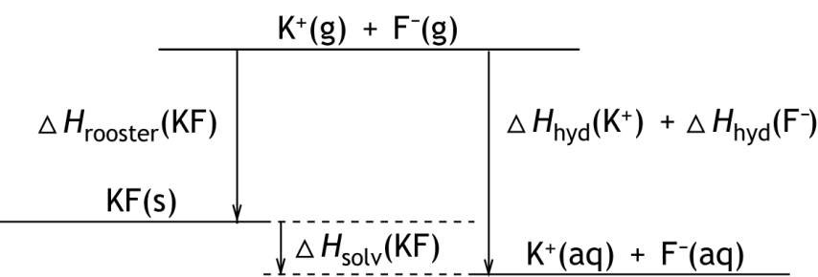

* beginniveau van KF(s) en eindniveau van K+(aq) + F−(aq) getekend en eindniveau lager dan beginniveau 1
* tussenniveau van K+(g) + F− (g) getekend en tussenniveau (veel) hoger dan beginniveau 1
* enthalpieveranderingen op de juiste plaats vermeld 1

Indien een antwoord is gegeven als: 2

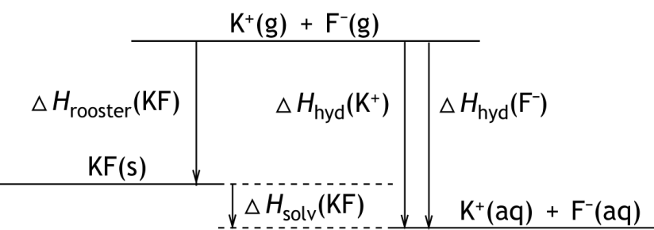

*Opmerking*

*Wanneer in plaats van ΔH*rooster*(KF) en/of ΔH*solv*(KF) de juiste waarden zijn vermeld, respectievelijk −8,2·105 Jmol−1 en ‑1,74·104 Jmol−1, dit goed rekenen.*

1. Maximumscore 3

Δ*H*hyd(K+) = Δ*H*hyd(F−) = .

* juiste waardes voor Δ*H*rooster(KF) en Δ*H*solv(KF) gebruikt 1
* alle plus- en/of min-tekens juist 2

Indien in een overigens juist antwoord één plus- of min-teken onjuist is 2

Indien in een overigens juist antwoord twee of meer plus- en/of min-tekens onjuist zijn 1

Indien een antwoord is gegeven als Δ*H*hyd(K+) = Δ*H*hyd(F−) =  0

*Opmerking*

*Wanneer een onjuist antwoord op vraag 8 het consequente gevolg is van een onjuist antwoord op vraag 7, dit antwoord op vraag 8 goed rekenen.*

1. Maximumscore 2

Een voorbeeld van een juist antwoord is:  
Doe dezelfde soort proefjes met KCl, NaCl en NaF, om, uitgaande van de gevonden hydratatie-enthalpie van K+, de hydratatie-enthalpieën van Cl−, Na+ en F− te bepalen.

* notie dat met behulp van (de oplosenthalpie van) bijvoorbeeld KCl de hydratatie-enthalpie van Cl− kan worden bepaald 1
* rest van de procedure 1

1. Naproxen 21 punten
2. Maximumscore 4

Een voorbeeld van een juiste berekening is:  
Een kwart tablet bevat ongeveer  mmol naproxen.   
Stel dat de loog en het zoutzuur ongeveer *c* M zijn, dan zit in 25 mL loog 25*c* mmol OH−. De helft daarvan moet met naproxen reageren, dat is dus  mmol OH−.   
Omdat OH− en naproxen in de molverhouding 1:1 met elkaar reageren, geldt . Dit levert *c*=0,048.

* berekening van de massa van een mmol naproxen: 230 (mgmmol−1) 1
* berekening van het aantal mmol naproxen in een kwart tablet: 550 (mg) delen door de berekende massa van een mmol naproxen en vermenigvuldigen met ¼ 1
* berekening van het aantal mmol OH− dat moet reageren met naproxen: 25 (mL) vermenigvuldigen met *c* (mmolmL−1) en met ½ 1
* notie dat OH− en naproxen in de molverhouding 1:1 met elkaar reageren en berekening van *c* 1

*Opmerking*

*De significantie in de uitkomst niet beoordelen.*

1. Maximumscore 4

Een voorbeeld van een juist antwoord is:

Het betreft de titratie van een sterke base met een sterk zuur. Dan kunnen in principe beide indicatoren worden gebruikt. Maar je moet verhinderen dat tijdens de titratie ook de zuurrest van naproxen reageert. (Dat gebeurt bij lage pH waardes.) Dus methyloranje kan niet worden gebruikt.

* het betreft de titratie van een sterke base met een sterk zuur 1
* dus fenolftaleïen kan worden gebruikt 1
* notie dat de zuurrest van naproxen niet mag reageren 1
* dus methyloranje kan niet worden gebruikt 1

1. Maximumscore 1

CH3OH

1. Maximumscore 4

Grensstructuur met de negatieve lading op een koolstofatoom in het aromatische deel van het ion, één van de volgende:

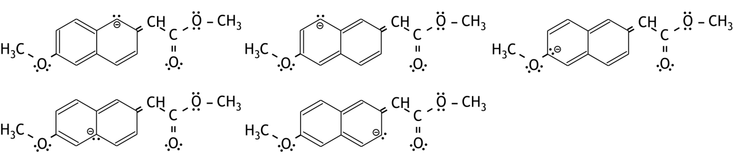

Grensstructuur met de minlading op één van de zuurstofatomen:

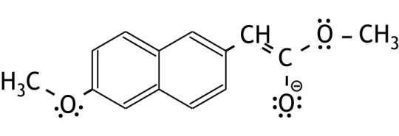

* de ene grensstructuur juist 2
* de andere grensstructuur juist 2

Indien in een overigens juist antwoord in één grensstructuur de niet-bindende elektronenparen niet zijn getekend 3

Indien in een overigens juist antwoord in beide grensstructuren de niet-bindende elektronenparen niet zijn getekend 2

*Opmerking*

*Wanneer de niet-bindende elektronenparen bij het O atoom van één of beide O*−*CH3 groepen niet zijn getekend, dit niet aanrekenen.*

1. Maximumscore 3

Een voorbeeld van een juist antwoord is:

Het joodatoom van het joodmethaanmolecuul wordt vervangen, dus is het een substitutiereactie.

Het aanvallende deeltje is negatief geladen, dus nucleofiel.

Aan het C atoom van het joodmethaan molecuul zijn slechts H atomen gebonden, dus zal de substitutiereractie een tweede orde reactie zijn.

Conclusie: SN2.

* uitleg dat het een substitutiereactie is 1
* uitleg dat het een nucleofiele substitutiereactie is 1
* uitleg dat het een tweede orde reactie is en conclusie 1

1. Maximumscore 2

Verzepen en aanzuren.

* verzepen 1
* aanzuren 1

Indien een antwoord is gegeven als ‘hydrolyse’ 1

1. Maximumscore 3

Een voorbeeld van een juist antwoord is:

Het C atoom van de CH2 groep wordt asymmetrisch. Daardoor ontstaat een racemisch mengsel. En kennelijk is slechts één van de stereo-isomeren werkzaam.

* het C atoom van de CH2 groep wordt asymmetrisch 1
* er ontstaat een racemisch mengsel 1
* notie dat slechts één van de stereo-isomeren werkzaam is 1

35e Nationale Scheikundeolympiade

**Universiteit van Amsterdam**

**Amsterdam**

**THEORIETOETS**

**correctievoorschrift**

**woensdag 4 juni 2014**





**46th IChO**

**HANOI, VIETNAM 2014**

* **Deze theorietoets bestaat uit 6 opgaven met in totaal 37 deelvragen.**
* **Gebruik voor elke opgave een apart antwoordblad, voorzien van naam. Houd aan alle zijden 2 cm als marge aan.**
* **De maximumscore voor dit werk bedraagt 120 punten.**
* **De theorietoets duurt maximaal 4 klokuren.**
* **Benodigde hulpmiddelen: rekenapparaat en BINAS 5e druk.**
* **Bij elke opgave is het aantal punten vermeld dat juiste antwoorden op de vragen oplevert.**

1. Ketelwater (12 punten)
2. Maximumscore 2

Een voorbeeld van een juist antwoord is:  
N2H4 + H2O  N2H5+ + OH−

* een evenwichtsteken gebruikt in de vergelijking 1
* N2H4 en H2O voor het evenwichtsteken en N2H5+ en OH− na het evenwichtsteken 1

*Opmerking  
Wanneer het antwoord N2H4 + H3O+*   *N2H5+ + H2O of N2H4 + H+*   *N2H5+ is gegeven, dit goed rekenen.*

1. Maximumscore 3

N2H4 + 12 FeO(OH) → 4 Fe3O4 + N2 + 8 H2O

* Fe en N balans juist 1
* O balans juist 1
* H balans juist 1

1. Maximumscore 7

Een voorbeeld van een juiste berekening is:

Stel de onderzochte 10 mL ketelwater bevat *y* mmol N2H4.   
Dat reageert in reactie 1 met  mmol IO3− onder vorming van  mmol I2.  
Van de 0,025 mmol toegevoegde IO3− blijft over  mmol IO3−; daaruit ontstaat  mmol I2 in reactie 2.  
Totaal reageert bij de titratie met thio dus  mmol I2.  
De molverhouding S2O32− : I2 = 2 : 1, dus .  
Dit levert *y* = 0,015 mmol per 10 mL of 0,0015 molL−1.

Bij stellen van *y* mmol N2H4 per 10 mL onderzocht ketelwater:

* *y* mmol N2H4 reageert in reactie met  mmol IO3− onder vorming van  mmol I2 1
* er blijft  mmol IO3− over 1
* in reactie 2 ontstaat  mmol I2 1
* berekening van de totale hoeveelheid I2 die ontstaat: de hoeveelheid I2 die in reactie 1 ontstaat optellen bij de hoeveelheid I2 die in reactie 2 ontstaat 1
* berekening van het aantal mmol I2 dat met 0,090 mmol S2O32− reageert: 0,090 (mmol) delen door 2 1
* berekening van *y*: oplossen van *y* uit de vergelijking die wordt verkregen door het totale aantal mmol I2 dat ontstaat gelijk te stellen aan het aantal mmol I2 dat met 0,090 mmol S2O32− reageert 1
* omrekening van *y* naar de molariteit: delen door 10 (mL) (en vermenigvuldigen met   
  10−3 molmmol−1 en delen door 10−3 LmL−1) 1

1. Flavines (28 punten)
2. Maximumscore 5

Een voorbeeld van een juiste berekening is:

Voor het evenwicht HFl + H2O  H3O+ + Fl− geldt , dus bij pH = 7,00 is .   
Dan is het percentage van de flavinemoleculen dat is geïoniseerd: 

* berekening van *K*z en [H3O+]: 10−10,35 respectievelijk 10−7,00 1
* juiste evenwichtsvoorwaarde, eventueel reeds gedeeltelijk ingevuld 1
* berekening van de verhouding : de berekende *K*z delen door de berekende [H3O+] 1
* notie dat het percentage geïoniseerde flavinemoleculen gelijk is aan  1
* rest van de berekening 1

1. Maximumscore 3

Een voorbeeld van een juist antwoord is:

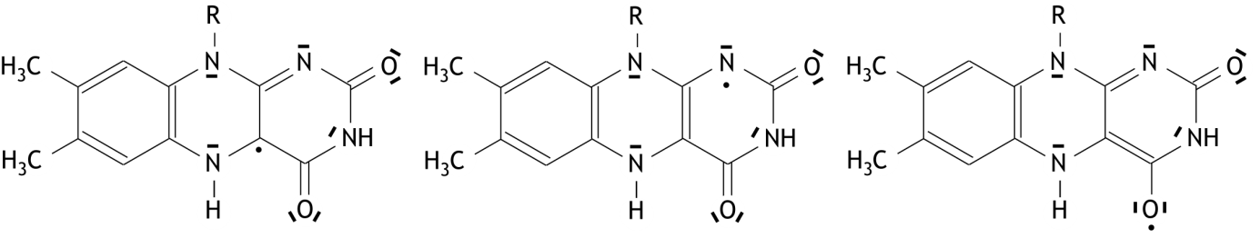

* in de grensstructuur met het ongepaarde elektron op het koolstofatoom alle enkelvoudige en dubbele bindingen juist getekend 0,5
* in de grensstructuur met het ongepaarde elektron op het koolstofatoom alle niet-bindende elektronenparen juist getekend en het ongepaarde elektron op de juiste plaats getekend 0,5
* in de grensstructuur met het ongepaarde elektron op het stikstofatoom alle enkelvoudige en dubbele bindingen juist getekend 0,5
* in de grensstructuur met het ongepaarde elektron op het stikstofatoom alle niet-bindende elektronenparen juist getekend en het ongepaarde elektron op de juiste plaats getekend 0,5
* in de grensstructuur met het ongepaarde elektron op het zuurstofatoom alle enkelvoudige en dubbele bindingen juist getekend 0,5
* in de grensstructuur met het ongepaarde elektron op het zuurstofatoom alle niet-bindende elektronenparen juist getekend en het ongepaarde elektron op de juiste plaats getekend 0,5

1. Maximumscore 2

Uit de wet van Nernst volgt: .

*  1
* rest van de berekening 1

1. Maximumscore 5

De vergelijking van de evenwichtsreactie is Flox + Flhq  2 Flsq, dus de evenwichtsvoorwaarde luidt: 

Omdat [Flox] = 10[Flhq] geldt  dus .

Verder geldt [Flox] + [Flsq] + [Flhq] = 0,10 dus, omdat [Flox] = 10[Flhq], 11[Flhq] + [Flsq] = 0,10.

Oplossen van dit stelsel van twee vergelijkingen met twee onbekenden levert [Flhq] = 9,1·10−3 en [Flsq] = 4,6·10−4 (molL−1).

* notie dat de vergelijking van de evenwichtsreactie Flox + Flhq  2 Flsq is 1
* juiste evenwichtsvoorwaarde 1
* uitdrukken, via de evenwichtsvoorwaarde, van [Flsq] in [Flhq] 1
* notie dat 11[Flhq] + [Flsq] = 0,10 1
* oplossen van het verkregen stelsel van twee vergelijkingen met twee onbekenden 1

*Opmerking  
Wanneer een onjuist antwoord op vraag 7 het consequente gevolg is van een onjuist antwoord op vraag 6, dit antwoord op vraag 7 goed rekenen.*

1. Maximumscore 7

Een voorbeeld van een juiste berekening is:  
De molaire massa van lumoflavine is 256,3 g mol−1. Het vat bevatte dus  mol lumoflavine.  
Het aantal mol zuurstof in het vat was  mol.  
Hiermee kan 8,71·10−3:19 = 4,58·10−4 mol lumoflavine reageren. Het vat bevatte meer dan die hoeveelheid lumoflavine, dus er verbrandt 4,58·10−4 mol lumoflavine.

* berekening van de molaire massa van lumoflavine: 256,3 (g mol−1) 1
* berekening van het aantal mol lumoflavine in het vat: 1,00 (g) delen door de berekende molaire massa van lumoflavine 1
* omrekening van de druk, het volume en de temperatuur naar SI-eenheden: 1,00 (atm) vermenigvuldigen met 1,013·105 (Paatm−1) respectievelijk 1,00 dm3 vermenigvuldigen met 10−3 (m3dm−3) en 20 (°C) optellen bij 273 (K) 1
* berekening van het aantal mol lucht in het vat voor het werd afgesloten: de berekende druk in Pa vermenigvuldigen met het berekende volume in m3 en delen door *R* (= 8,314 JK−1mol−1) en door de berekende temperatuur in K 1
* berekening van het aantal mol zuurstof in het vat: het aantal mol lucht vermenigvuldigen met 21(%) en delen door 102(%) 1
* berekening van het aantal mol lumoflavine dat met die hoeveelheid zuurstof kan reageren: het aantal mol zuurstof in het vat delen door 19 1
* conclusie 1

1. Maximumscore 4

Een voorbeeld van een juiste berekening is:  
Als 4,58·10−4 mol lumoflavine verbrandt, ontstaat 4,58·10−4×(13+6+4) mol gas.  
Verder was nog aanwezig  mol stikstof.

Dus geldt voor de druk na de verbranding:

* berekening van het aantal mol gas dat uit 4,58·10−4 mol lumoflavine ontstaat: 4,58·10−4 (mol) vermenigvuldigen met (13 + 4 + 6) 1
* berekening van het nog aanwezige aantal mol stikstof: het aantal mol zuurstof (zie vraag 8) delen door 21(%) en vermenigvuldigen met 79(%) 1
* berekening van het totale aantal mol gas in het vat: het aantal mol gas dat uit 4,58·10−4 mol lumoflavine ontstaat optellen bij het nog aanwezige aantal mol stikstof 1
* rest van de berekening 1

*Opmerking*

*Wanneer een onjuist antwoord op vraag 9 het consequente gevolg is van een onjuist antwoord op vraag 8, dit antwoord op vraag 9 goed rekenen.*

1. Maximumscore 2

De beweringen a., b., en c. zijn juist. Bewering d. is onjuist.

Indien vier antwoorden juist 2

Indien twee of drie antwoorden juist 1

Indien nul of één antwoord juist 0

1. Wat zoet is… (24 punten)
2. Maximumscore 2

Een voorbeeld van een juist antwoord is:

Uit aspartaam kan door hydrolyse (onder andere) fenylalanine ontstaan.

* uit aspartaam kan fenylalanine ontstaan 1
* vermelding dat dit door hydrolyse gebeurt 1

Indien een antwoord is gegeven als: „Aspartaam is gemaakt uit (onder andere) fenylalanine.” 1

Indien een antwoord is gegeven als „Aspartaam bevat fenylalanine.” 0

1. Maximumscore 1

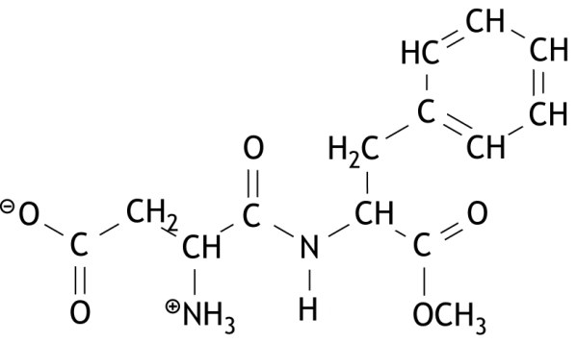Een juist antwoord kan er als volgt uitzien:

1. Maximumscore 3

Een voorbeeld van een juist antwoord is:

Van de amidegroep zijn twee elektronenformules te tekenen, waarvan er één een dubbele binding tussen het koolstofatoom en het stikstofatoom heeft:

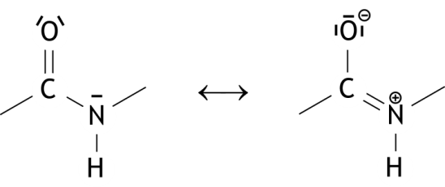

De werkelijke structuur is een mengvorm van deze grensstructuren (daardoor heeft de binding tussen het koolstofatoom en het stikstofatoom gedeeltelijk het karakter van een dubbele binding en is de omringing van het stikstofatoom vlak).

* in beide grensstructuren alle bindende en niet-bindende elektronenparen juist getekend 1
* in de grensstructuur met de dubbele binding tussen C en N de ladingen juist aangegeven 1
* vermelding dat de werkelijke elektronenstructuur een mengvorm is van beide grensstructuren (waardoor de binding tussen het koolstofatoom en het stikstofatoom gedeeltelijk het karakter van een dubbele binding heeft en de omringing van het stikstofatoom vlak is) 1

1. Maximumscore 3

Een voorbeeld van een juist antwoord is:

In een aspartaammolecuul komen twee asymmetrische koolstofatomen voor en omdat in het molecuul geen inwendige symmetrie voorkomt, is het aantal stereo-isomeren 22 = 4.  
Bovendien heeft de binding tussen C en N in de amidebinding hoofdzakelijk een dubbele bindingskarakter met vier verschillende groepen, waardoor *E*/*Z* stereo-isomerie mogelijk is. Dus in totaal 8 stereo-isomeren.

* een aspartaammolecuul heeft twee asymmetrische koolstofatomen 1
* er is geen inwendige symmetrie in het molecuul 1
* er is ook *E*/*Z* stereo-isomerie mogelijk en conclusie 1

Indien een antwoord is gegeven als: „Er zijn twee asymmetrische koolstofatomen en een asymmetrisch stikstofatoom, dus er zijn 23 = 8 stereo-isomeren.” 2

1. Maximumscore 2

Een juist antwoord kan er als volgt uitzien:

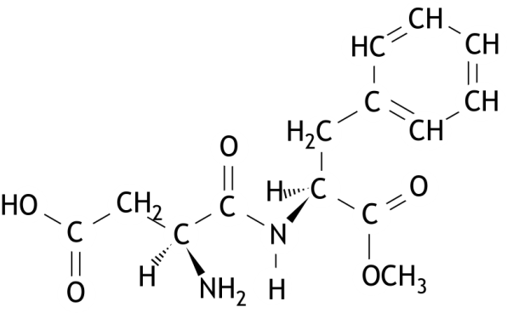

* bij beide asymmetrische centra binding naar de H atomen naar achteren getekend 1
* bij beide asymmetrische centra binding naar de N atomen naar voren getekend 1

1. Maximumscore 3

Een juist antwoord kan er als volgt uitzien:

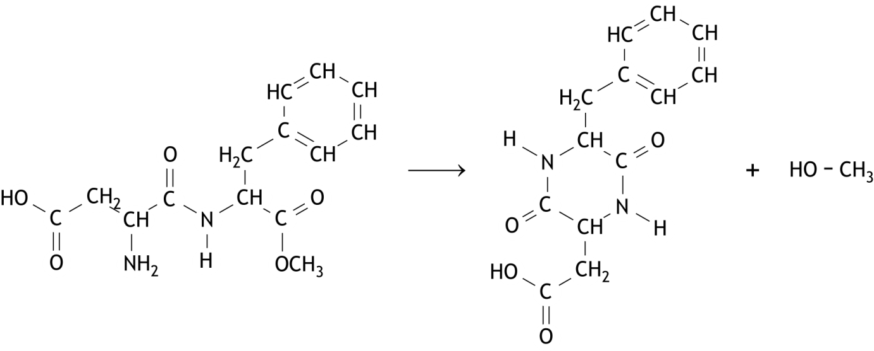

* juiste structuurformule van aspartaam voor de pijl en de structuurformule van methanol na de pijl 1
* in de structuurformule van het cyclische reactieproduct twee amidegroepen 1
* in de structuurformule van het cyclische reactieproduct geen estergroep 1

1. Maximumscore 3

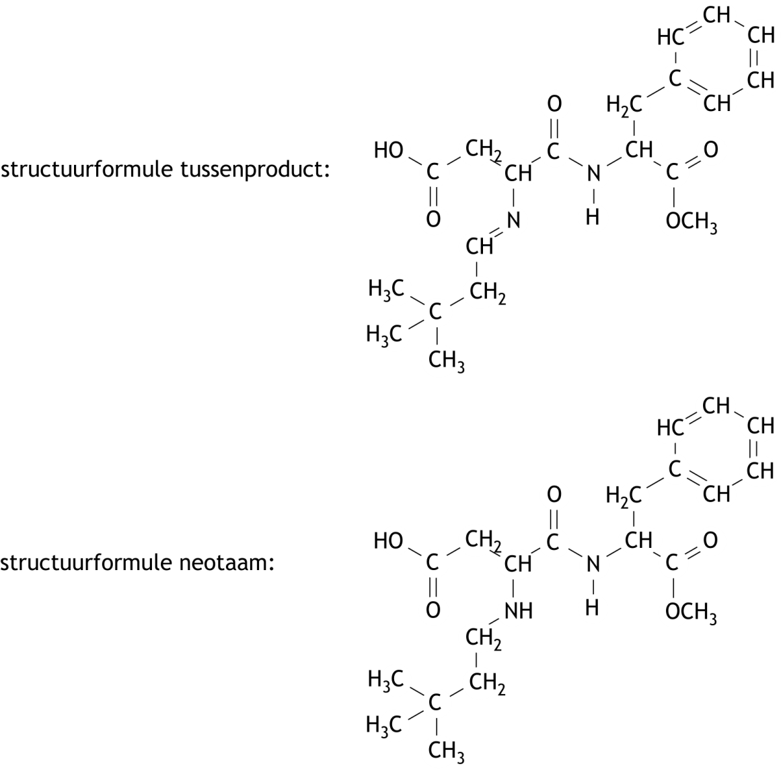Een juist antwoord kan er als volgt uitzien:

* notie dat bij de vorming van het tussenproduct de aldehydgroep met de aminogroep reageert 1
* in het tussenproduct een dubbele binding tussen de C van de carbonylgroep en de N van de aminogroep 1
* structuurformule van neotaam juist 1

1. Maximumscore 1

Dat komt door sterische hindering.

1. Maximumscore 2

Het magnesiumsulfaat bindt water. Daardoor verschuift de ligging van het evenwicht naar rechts / loopt het evenwicht naar rechts af.

* magnesiumsulfaat bindt water 1
* daardoor verschuift de ligging van het evenwicht naar rechts / loopt het evenwicht naar rechts af 1

1. Maximumscore 2

Voorbeelden van een juist antwoord zijn:

* Maak van beide stoffen een oplossing met hetzelfde gehalte in g L−1. Maak daarna net zolang verdunningen van de neotaamoplossing tot een oplossing is verkregen die even zoet is als de suikeroplossing. De verduningsfactor geeft aan hoeveel maal zo zoet neotaam is als suiker.
* Maak van beide stoffen een oplossing met hetzelfde gehalte in g L−1. Verdun beide oplossingen net zolang tot geen smaak meer is waar te nemen. Deel de verdunningsfactor van de neotaamoplossing door de verdunningsfactor van de suikeroplossing.
* oplossingen maken met hetzelfde gehalte in g L−1 1
* de neotaamoplossing net zolang verdunnen tot die even zoet is als de suikeroplossing en de verdunningsfactor noteren 1

of

* oplossingen maken met hetzelfde gehalte in g L−1 1
* beide oplossingen net zolang verdunnen tot geen smaak meer is waar te nemen en het quotiënt van de verdunningsfactoren noteren 1

1. Maximumscore 2

Voorbeelden van een juist antwoord zijn:

* De molaire massa *M*N van neotaam is groter dan de molaire massa *M*S van suiker. Dus als 1 g neotaan 8000 keer zo zoet is als 1 g suiker, is *M*N g neotaam meer dan 8000 keer zo zoet als *M*S g suiker. Dan is de factor dus groter dan 8000.
* De molaire massa *M*N van neotaam is groter dan de molaire massa *M*S van suiker. Als je bij het verdunnen uitgaat van oplossingen met dezelfde molariteit, bevat de neotaamoplossing dus meer g dan de suikeroplossing. Je moet dus de neotaamoplossing langer verdunnen om dezelfde smaak te krijgen als de suikeroplossing. Dan is de factor dus groter dan 8000.
* De molaire massa *M*N van neotaam is groter dan de molaire massa *M*S van suiker. Als je bij het verdunnen uitgaat van oplossingen met dezelfde molariteit, bevat de neotaamoplossing dus meer g dan de suikeroplossing. Je moet dus de neotaamoplossing nog langer verdunnen om een oplossing zonder smaak te krijgen dan de suikeroplossing. Dan is de factor dus groter dan 8000.
* de molaire massa van neotaam is groter dan die van suiker 1
* rest van de verklaring 1

Indien een antwoord is gegeven als: „Groter, want de molaire massa van neotaam is groter dan die van suiker.” 1

1. Wie van de vier (21 punten)
2. Maximumscore 6

Een voorbeeld van een juiste berekening is:

.

* berekening van de molaire massa van stof **X**: 154,6 (gmol−1) 1
* berekening van het aantal mol in 10,0 mL oplossing: het aantal mg per 10,0 mL vermenigvuldigen met 10−3 (gmg−1) en delen door de berekende molaire massa 1
* berekening van de molariteit van de oplossing: het aantal mol in 10,0 mL oplossing delen door 10,0 (mL) en door 10−3 (LmL−1) 1
* aflezen van de absorptie (extinctie) bij 255 nm: 1,08 (± 0,01) 1
* berekening van de molaire absorptiecoëfficiënt: de afgelezen absorptie delen door 1,00 (cm) en door de berekende molariteit van de oplossing 1
* juiste eenheid vermeld 1

1. Maximumscore 3

Een voorbeeld van een juist antwoord is:

In het IR spectrum komt een sterke piek voor bij circa 1690 cm−1. Dat wijst op de aanwezigheid van een C=O groep. Die zit niet in structuurformule **C**.

* er is een piek bij circa 1690 cm−1 1
* die wijst op de aanwezigheid van een C=O groep 1
* dus structuurformule **C** valt af 1

1. Maximumscore 3

Een voorbeeld van een juist antwoord is:

Het 13C NMR spectrum vertoont zes pieken voor acht koolstofatomen. Het molecuul bevat dus zes verschillende soorten koolstofatomen . In structuurformules **A** en **C** zijn alle acht koolstofatomen verschillend, dus dan zouden er acht pieken in het 13C NMR spectrum moeten voorkomen. Dus structuurformules **A** en **C** vallen af.

* het 13C NMR spectrum vertoont zes pieken 1
* dus zes verschillende soorten koolstofatomen 1
* conclusie 1

1. Maximumscore 3

Een voorbeeld van een juist antwoord is:

Er zijn drie signalen te zien: twee doubletten en één singlet. Dus bevat het molecuul drie verschillende soorten waterstofatomen. Dat is alleen het geval in structuurformule **B**. Dus vallen de structuurformules **A**, **C** en **D** af.

* het 1H NMR spectrum heeft drie signalen 1
* dus drie verschillende soorten waterstofatomen 1
* conclusie 1

1. Maximumscore 6

Een juist antwoord kan er als volgt uitzien:

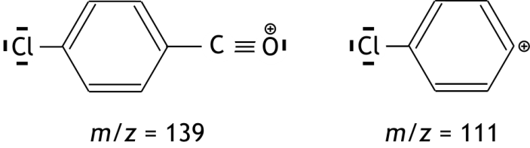

In beide fragmenten komen de isotopen 12C, 35Cl en 1H voor. In het fragment met *m*/*z* = 139 komt bovendien de isotoop 16O voor.

* het fragment met *m*/*z* = 139 mist de CH3 groep 1
* het fragment met *m*/*z* = 139 heeft een C≡O binding 1
* het fragment met *m*/*z* = 111 mist bovendien de CO groep 1
* niet-bindende elektronenparen in beide fragmenten juist aangegeven 1
* de plaats van de positieve lading in beide fragmenten juist aangegeven 1
* alle isotopen juist aangegeven 1

*Opmerking*

*Wanneer een onjuist antwoord op vraag 26 het consequente gevolg is van onjuiste antwoorden op vorige vragen, dit antwoord op vraag 26 goed rekenen.*

1. C60 (21 punten)
2. Maximumscore 2

Een voorbeeld van een juist antwoord is:

Elk koolstofatoom is aan drie andere koolstofatomen gebonden. Dan is er *sp*2 hybridisatie op de koolstofatomen.

* elk koolstofatoom is aan drie andere koolstofatomen gebonden 1
* conclusie 1

1. Maximumscore 3

Een voorbeeld van een juiste berekening is:

De verbrandingsenthalpie, Δr*H*0, van C60(g) is:

 of

 (Jmol−1).

* de vormingsenthalpie van CO2 gebruikt met het juiste teken 1
* de coëfficiënt in de reactievergelijking juist verwerkt 1
* de verbrandingsenthalpie juist verwerkt 1

1. Maximumscore 5

Een voorbeeld van een juiste berekening is:

Het aantal koolstof-koolstofbindingen in een C60 molecuul is  of .  
Dus geldt voor de verbrandingsenthalpie, Δr*H*0, van C60: Δr*H*0=−90×BEC‑C−60×BEO=O+60×2×BEC=O, dus  (Jmol−1).

* berekening van het aantal koolstof-koolstofbindingen in een C60 molecuul:  of  2
* berekening van het aantal J dat nodig is voor het verbreken van de bindingen bij de verbranding van een mol C60: het berekende aantal koolstof-koolstofbindingen in een C60 molecuul vermenigvuldigd met de bindingsenthalpie van de koolstof-koolstofbinding in een C60 molecuul optellen bij de bindingsenthalpie van de O=O binding vermenigvuldigd met 60 1
* berekening van het aantal J dat vrijkomt bij de vorming van de bindingen in 60 mol CO2: 60 vermenigvuldigen met twee maal de bindingsenthalpie van de C=O binding in CO2 1
* rest van de berekening 1

Indien in een overigens juist antwoord bij de berekening van het aantal koolstof‑koolstofbindingen in een C60 molecuul niet is gedeeld door 2 4

1. Maximumscore 3

Een voorbeeld van een juiste berekening is:

pm

* notie dat de diagonaal van een vlak van de kubus vier keer de straal is 1
* berekening van de diagonaal van een vlak van de kubus: 1411 vermenigvuldigen met  1
* rest van de berekening 1

1. Maximumscore 3

Een voorbeeld van een juist antwoord is:

Er zijn acht C60 moleculen op de hoekpunten en zes op de vlakken, dus:  
 C60 moleculen per eenheidscel.

* notie dat de acht moleculen op de hoekpunten voor 1/8 meetellen 1
* notie dat de zes moleculen op de vlakken voor 1/2 meetellen 1
* conclusie 1

1. Maximumscore 5

Een voorbeeld van een juiste berekening is:  
 (kgm−3).

* berekening van de molecuulmassa van C60: de atoommassa van koolstof (12,01 u) vermenigvuldigen met 60 1
* berekening van de massa van de eenheidscel in u: de molecuulmassa van C60 vermenigvuldigen met het aantal C60 moleculen in de eenheidscel (is het antwoord op de vorige vraag) 1
* omrekening van de massa van een eenheidscel in u naar de massa in kg: vermenigvuldigen met 1,661·10−27 (kgu−1) 1
* berekening van het volume van de eenheidscel in m3: 14113 (pm3) vermenigvuldigen met (10−12)3 (m3pm−3) 1
* berekening van de dichtheid: de massa van de eenheidscel in kg delen door het volume van de eenheidscel in m3 1

*Opmerking  
Wanneer een onjuist antwoord op vraag 32 het consequente gevolg is van een onjuist antwoord op vraag 31, dit antwoord op vraag 32 goed rekenen.*

1. Deeltje in een doos (14 punten)
2. Maximumscore 3

Er past minimaal een halve golflengte in de doos, dus is de minimale golflengte   
2×1,0·10−10 = 2,0·10−10m.  
Volgens De Broglie geldt:  dus .

* berekening van de minimale golflengte: twee keer de lengte van de doos 1
*  1
* rest van de berekening 1

1. Maximumscore 3

Uit  en  volgt voor *n* = 1:  dus .

* voor de kinetische energie geldt:  1
* notie dat *n* = 1 1
* rest van de berekening 1

1. Maximumscore 3

Een voorbeeld van een juist antwoord is:

Voor het energieverschil tussen twee opeenvolgende energieniveaus, geldt .  
Naarmate *n* groter wordt, neemt dit energieverschil toe. Dus de hoeveelheid energie die nodig is om een elektron van het niveau n naar het niveau n + 1 te brengen, neemt toe naarmate n toeneemt.

* het energieverschil tussen twee opeenvolgende energieniveaus is:  1
* uitdrukken van het energieverschil tussen de twee opeenvolgende energieniveaus in *n* 1
* conclusie 1

*Opmerkingen*

* *Wanneer een antwoord is gegeven als: „De energie neemt toe met n2, dus wordt de afstand tussen de energieniveau’s groter naarmate n toeneemt. Dus de hoeveelheid energie die nodig is om een elektron van het niveau n naar het niveau n + 1 te brengen wordt groter naarmate n toeneemt*.” *dit goed rekenen.*
* *Wanneer een antwoord is gegeven op basis van een juiste berekening met getallenvoorbeelden, dit goed rekenen.*

1. Maximumscore 3

Een voorbeeld van een juist antwoord is:  
Het energieverschil tussen twee opeenvolgende energieniveaus is omgekeerd evenredig met *L*2. Het energieverschil wordt dus kleiner met toenemende *L*. En omdat de energie van licht omgekeerd evenredig is met de golflengte, is licht met een grotere golflengte nodig om in een grotere doos het elektron van energieniveau met *n* = 1 naar het energieniveau met *n* = 2 te brengen.

* (het energieverschil tussen twee opeenvolgende energieniveaus is omgekeerd evenredig met *L*2, dus) het energieverschil wordt kleiner met toenemende *L* 1
* de energie van licht is omgekeerd evenredig met de golflengte 1
* conclusie 1

1. Maximumscore 2

Een voorbeeld van een juist antwoord is:

In de macroscopische wereld zijn *m* en *L* heel groot, dus zijn de verschillen tussen opeenvolgende energieniveaus te verwaarlozen. Er is dan sprake van een energiecontinuüm.

* in de macroscopische wereld zijn *m* en *L* heel groot 1
* dus zijn de verschillen tussen opeenvolgende energieniveaus te verwaarlozen (en is er sprake van een energiecontinuüm) 1

35e Nationale Scheikundeolympiade

**Universiteit van Amsterdam**

**Amsterdam**

**PRACTICUMTOETS**

**correctievoorschrift**

**donderdag 5 juni 2014**





**46th IChO**

**HANOI, VIETNAM 2014**

1. Synthese van bis(trifenylfosfine)nikkeldichloride (40 punten)

Maximumscore 10

De volgende praktische vaardigheden worden beoordeeld:

* veiligheid, netheid en zelfstandigheid
* bereiden van de trifenylfosfine-oplossing
* bouwen van de opstelling
* toevoegen van de NiCl2-oplossing
* uitvoeren van de vacuümfiltratie en isoleren van het product
* bepaling van het smeltpunt

1. Maximumscore 10

* noteren van de massa van het trifenylfosfine 1
* noteren van de massa van het nikkel(II)chloride 1
* noteren van de massa van het lege weegflesje 1
* noteren van de massa van het weegflesje met product **1**
* noteren van de massa van het product 1
* noteren van het smeltpunt 1
* smeltpunt 4

De scorepunten voor het smeltpunt worden als volgt berekend:

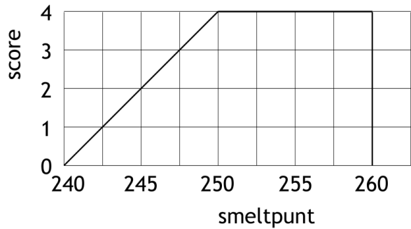

Indien 250 °C≤ smeltpunt≤ 260 °C 4

Indien 240 °C≤ smeltpunt <250 °C 

Indien smeltpunt < 240 °C of smeltpunt > 260 °C 0

1. Maximumscore 2

De roerboon zorgt ervoor dat de oplossing gelijkmatig kookt / geen kookvertraging optreedt.

1. Maximumscore 9

Het aantal mol Ni2+ is gelijk aan de afgewogen hoeveelheid NiCl2, *m* g, gedeeld door de molaire massa van NiCl2: .

Hieruit kan maximaal  g Ni[P(C6H5)3]2Cl2 ontstaan.  
Het rendement is dus: %.

* berekening van het aantal mol Ni[P(C6H5)3]2Cl2 dat maximaal kan ontstaan (is gelijk aan het aantal mol Ni2+): het afgewogen aantal g NiCl2 delen door de molaire massa van NiCl2 (129,6 gmol−1) 1
* berekening van de molaire massa van Ni[P(C6H5)3]2Cl2: 654,2 (gmol−1) 1
* berekening van het aantal g Ni[P(C6H5)3]2Cl2 dat maximaal kan ontstaan: het aantal mol Ni2+ vermenigvuldigen met de berekende molaire massa van Ni[P(C6H5)3]2Cl2 **1**
* berekening van de procentuele opbrengst: de bepaalde massa van het product delen door   
  het berekende aantal g Ni[P(C6H5)3]2Cl2 dat maximaal kan ontstaan en vermenigvuldigen   
  met 102(%) 1
* rendement 5

De scorepunten voor het rendement worden als volgt berekend:

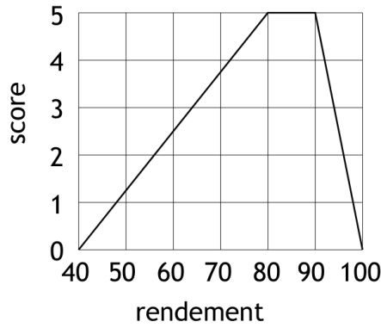

Indien 80%≤ rendement ≤90% 5

Indien 40%≤ rendement <80% 

Indien 90%< rendement ≤100% 

Indien rendement < 40% of rendement > 100% 0

*Voor de berekening van de scorepunten voor het rendement wordt uitgegaan van het door de organisatie berekende rendement.*

1. Maximumscore 6

Een voorbeeld van een juist antwoord is:

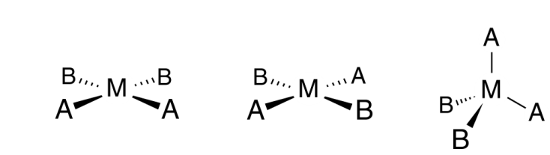Er zijn drie geometrische isomeren mogelijk; twee vlak-vierkante en één tetraëdrische:

Indien twee vlakke en twee tetraëdrische structuren zijn getekend 4

Indien één vlakke en één tetraëdrische structuur is getekend 3

Indien uitsluitend twee vlakke structuren zijn getekend 2

Indien slechts één tetraëdrische structuur is getekend 1

Indien slechts één vlakke structuur is getekend 1

1. Maximumscore 3

De trifenylfosfineliganden zijn behoorlijk omvangrijk en zullen elkaar en de chloorliganden zo weinig mogelijk in de weg zitten. Dan is de tetraëdrische structuur het meest waarschijnlijk.

* notie dat de fosfineliganden omvangrijk zijn 1
* liganden zullen elkaar zo weinig mogelijk in de weg zitten 1
* conclusie 1

1. Bepaling van het nikkelgehalte van een verbinding door middel van titratie met een EDTA-oplossing 40 punten)

Maximumscore 10

De volgende praktische vaardigheden worden beoordeeld:

* veiligheid, netheid en zelfstandigheid
* hanteren van de buret: voorspoelen en vullen
* vullen van de maatkolf
* hanteren van de pipet: voorspoelen en vullen
* uitvoeren van de titratie, bepaling van het eindpunt
* handhaven van de pH van de oplossing

1. Maximumscore 3

* noteren van de massa van het gevulde weegflesje 1
* noteren van de massa van het ‘lege’ weegflesje 1
* noteren van de massa van de opgeloste stof 1

1. Maximumscore 9

* buretstanden afgelezen in twee decimalen 2
* juiste keuze met motivatie voor de titraties die bij de berekening worden gebruikt 2
* verbruik van de titraties die bij de berekening worden gebruikt 5

De scorepunten voor het verbruik van de titraties worden als volgt bepaald:

Indien het verschil in verbruik tussen de duplo’s ≤ 0,10 mL 5

Indien 0,10 mL < het verschil in verbruik tussen de duplo’s ≤ 0,20 mL 4

Indien 0,20 mL < het verschil in verbruik tussen de duplo’s ≤ 0,30 mL 3

Indien 0,30 mL < het verschil in verbruik tussen de duplo’s ≤ 0,50 mL 2

Indien 0,50 mL < het verschil in verbruik tussen de duplo’s ≤ 0,70 mL 1

Indien het verschil in verbruik tussen de duplo’s > 0,70 mL 0

1. Maximumscore 13

* berekening van het gemiddelde verbruik 2
* berekening van het aantal mmol Ni2+ dat heeft gereageerd (is gelijk aan het aantal mmol EDTA dat is gebruikt): het gemiddelde verbruik (in mL) vermenigvuldigen met het gehalte van de EDTA-oplossing (in mmolmL−1) 2
* berekening van het aantal g Ni2+ in de 25,00 mL oplossing: het aantal mmol Ni2+ dat heeft gereageerd, vermenigvuldigen met 10−3(molmmol−1) en met de molaire massa van nikkel (58,71 gmol−1) 2
* berekening van het aantal g Ni2+ in de maatkolf : het aantal g Ni2+ in de 25,00 mL oplossing delen door 25,00 (mL) en vermenigvuldigen met 100,00 (mL) 1
* berekening van het nikkelgehalte van de onderzochte verbinding: het aantal g Ni2+ in de maatkolf delen door het aantal gram dat in de maatkolf is opgelost en vermenigvuldigen met 102(%) 1
* massapercentage 5

De scorepunten voor het massapercentage worden als volgt berekend:

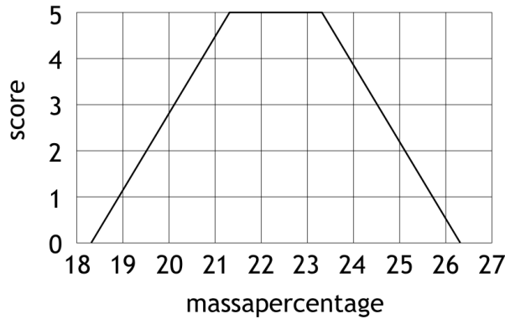

Indien 21,3%≤ massapercentage ≤23,3% 5

Indien 18,3%≤ massapercentage <21,3% 

Indien 23,3%< massapercentage ≤26,3% 

Indien massapercentage < 18,3%of massapercentage > 26,3% 0

*Voor de berekening van de scorepunten voor het massapercentage wordt uitgegaan van het door de organisatie berekende massapercentage.*

1. Maximumscore 5

NH4+ en NH3 vormen een buffersysteem dat buffert rond pH=9,2 – de p*K*z van NH4+.   
De ammonia mag niet te vroeg worden toegevoegd, omdat dan de [Ni2+] nog te groot is, waardoor Ni(OH)2 kan neerslaan.

* NH4+ en NH3 vormen een buffersysteem 2
* de pH van de bufferoplossing is ongeveer gelijk aan de p*K*z van NH4+ 2
* als de ammonia te vroeg wordt toegevoegd, bestaat het gevaar dat Ni(OH)2 neerslaat 1